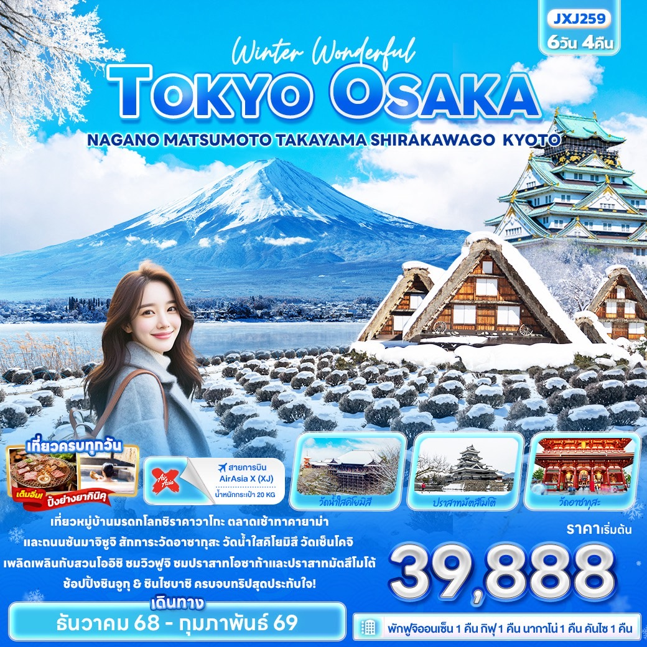


FLIGHT:


DMK NRT KIX DMK
เที่ยวบิน เวลาออก เวลาถึง
XJ613
09.55
14.25
เที่ยวบิน เวลาออก เวลาถึง
XJ600
23.55
08.00



JXJ259 Winter Wonderful TOKYO OSAKA NAGANO
MATSUMOTO TAKAYAMA SHIRAKAWAGO KYOTO 6วัน 4คืน
เที่ยวหมู่บ้านมรดกโลกชิราคาวาโกะ ตลาดเช้าทาคายาม่า และถนนซันมาจิซูจิ
สักการะวัดอาซากุสะ วัดน้ำใสคิโยมิสึ วัดเซ็นโคจิ
เพลิดเพลินกับสวนโออิชิ ชมวิวฟูจิ ชมปราสาทโอซาก้าและปราสาทมัตสึโมโต้
ช้อปปิ้งชินจูกุ & ชินไซบาชิ ครบจบทริปสุดประทับใจ!

      - เที่ยวครบทุกวัน
      - เมนูพิเศษ ปิ้งย่างยากินิคุ
      - พักฟูจิออนเซ็น 1 คืน นากาโน่ 1 คืน กิฟุ 1 คืน คันไซ 1 คืน


เดินทางโดยสายการบิน AirAsia X (XJ) น้ำหนักสัมภาระโหลดใต้ท้องเครื่อง 20 kg. / CARRY ON 7 kg.
วันที่ | โปรแกรมท่องเที่ยว | เช้า | เที่ยง | เย็น | โรงแรม
1 | ท่าอากาศยานนานาชาติดอนเมือง  XJ600 DMK-NRT 23.55 – 08.00
2 | ท่าอากาศยานนานาชาตินาริตะ - โตเกียว – วัดอาซากุสะ  - ย่านชินจูกุ – จังหวัดยามานาชิ - พักออนเซ็น |  |  |  | Hotel Yukari no Mori Yamanakako  Or  Hotel Yukari no Mori Kawaguchiko Onsen  3* หรือระดับใกล้เคียงกัน
3 | Duty Free - สวนโออิชิปาร์ค - เมืองมัตสึโมโต้ – ปราสาทมัตสึโมโต้(ด้านนอก) - วัดเซ็นโคจิ+ถนนนากะมิเซ – Aeon Mall |  |  |  | Nagano Prefecture area  3* หรือระดับใกล้เคียงกัน
4 | เมืองทาคายาม่า - ตลาดเช้ามิยากาวะ - ย่านเมืองเก่าทาคายาม่า – ย่านซันมาชิซูจิ – หมู่บ้านมรดกโลกชิราคาวาโกะ - จังหวัดกิฟุ |  |  |  | Hotel Koyo  3* หรือระดับใกล้เคียงกัน
5 | เกียวโต – วัดคิโยมิสุเดระ – โอซาก้า - ปราสาทโอซาก้า(ด้านนอก) – ย่านชินไซบาชิ - เมืองอิซุมิซาโนะ |  |  |  | Izumisano Center Hotel  OR N GATE HOTEL  3* หรือระดับใกล้เคียงกัน
6 | ท่าอากาศยานนานาชาติคันไซ – ท่าอากาศยานนานาชาติดอนเมือง XJ613 KIX-DMK 09.55-14.25

วันเดินทาง | ราคาผู้ใหญ่  (บาท) | ราคาเด็ก 2-11 ปี  (บาท) | พักเดี่ยว / เดินทาง  ท่านเดียว เพิ่ม (บาท) | ที่นั่ง | หมายเหตุ
16-21 ธันวาคม 2568 | 41,888 | ไม่มีราคาเด็ก  (Infant ไม่เกิน 2ปี 6,000 บาท) | 8,500 | 34
23-28 ธันวาคม 2568 | 44,888 |  |  | 34
27 ธันวาคม 68 – 01 มกราคม 69 | 49,888 |  |  | 34
28 ธันวาคม 68 – 02 มกราคม 69 | 49,888 |  |  | 34
29 ธันวาคม 68 – 03 มกราคม 69 | 49,888 |  |  | 34
15-20 มกราคม 2569 | 39,888 |  |  | 34
22-27 มกราคม 2569 | 39,888 |  |  | 34
29 มกราคม – 03 กุมภาพันธ์ 2569 | 39,888 |  |  | 34
05-10 กุมภาพันธ์ 2569 | 41,888 |  |  | 34
12-17 กุมภาพันธ์ 2569 | 42,888 |  |  | 34
19-24 กุมภาพันธ์ 2569 | 41,888 |  |  | 34
24 กุมภาพันธ์ – 01 มีนาคม 2569 | 41,888 |  |  | 34

วันที่หนึ่ง ท่าอากาศยานนานาชาติดอนเมือง

นิทรรศการ Nabana No Sato Winter Illumination

20.00 น. พร้อมกันที่ ณ ท่าอากาศยานนานาชาติดอนเมือง อาคารผู้โดยสารระหว่างประเทศขาออก ชั้น 3 เคาน์เตอร์สายการบิน AIR ASIA X (XJ) มีเจ้าหน้าที่ของบริษัทฯ คอยอำนวยความสะดวกด้านเอกสารและติดแท็กกระเป๋าก่อนขึ้นเครื่อง
23.55 น. เดินทางสู่ ประเทศญี่ปุ่น โดยสายการบิน AIR ASIA X (XJ) เที่ยวบินที่ XJ600 (ค่าทัวร์ไม่รวมค่าอาหารบนเครื่อง บนเครื่องมีจำหน่าย)
วันที่สอง ท่าอากาศยานนานาชาตินาริตะ - โตเกียว – วัดอาซากุสะ - ย่านชินจูกุ – จังหวัดยามานาชิ - พักออนเซ็น อาหาร เที่ยง, เย็น
08.00 น. เดินทางถึง ท่าอากาศยานนานาชาตินาริตะ ประเทศญี่ปุ่น (เวลาท้องถิ่นเร็วกว่าประเทศไทย 2 ชั่วโมง กรุณาปรับนาฬิกา ของท่านเป็นเวลาท้องถิ่น เพื่อความสะดวกในการนัดหมาย) นำท่านผ่านพิธีตรวจคนเข้าเมืองและศุลกากร สำคัญ!!! ประเทศญี่ปุ่นไม่อนุญาตให้นำอาหารสด จำพวก เนื้อสัตว์ พืช ผัก ผลไม้ เข้าประเทศ หากฝ่าฝืนจะมีโทษทั้งจำและปรับ เดินทางสู่ โตเกียว (Tokyo) (ใช้เวลาเดินทางโดยประมาณ 1 ชั่วโมง) เมืองหลวงของญี่ปุ่น เป็นมหานครที่เต็มไปด้วยความหลากหลายทางวัฒนธรรมและเทคโนโลยีที่ทันสมัย ทำให้เป็นจุดหมายปลายทางยอดนิยมของนักท่องเที่ยวจากทั่วโลก
เที่ยง รับประทานอาหารเที่ยง (มื้อที่1) เมนูพิเศษ Yakiniku Buffet

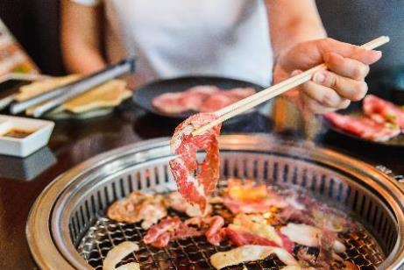
Highlight! Yakiniku Buffet! ปิ้งย่างสไตล์ญี่ปุ่น สวรรค์ของคนรักปิ้งย่าง ทานอาหารไป ได้พูดคุยกัน คงจะ Moment ที่ดีและฟินไม่น้อย


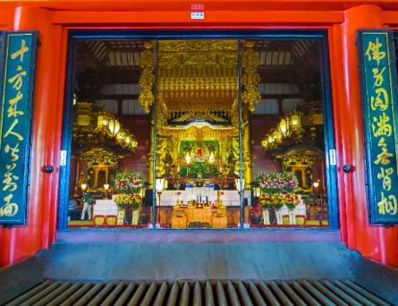
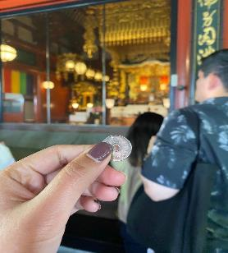
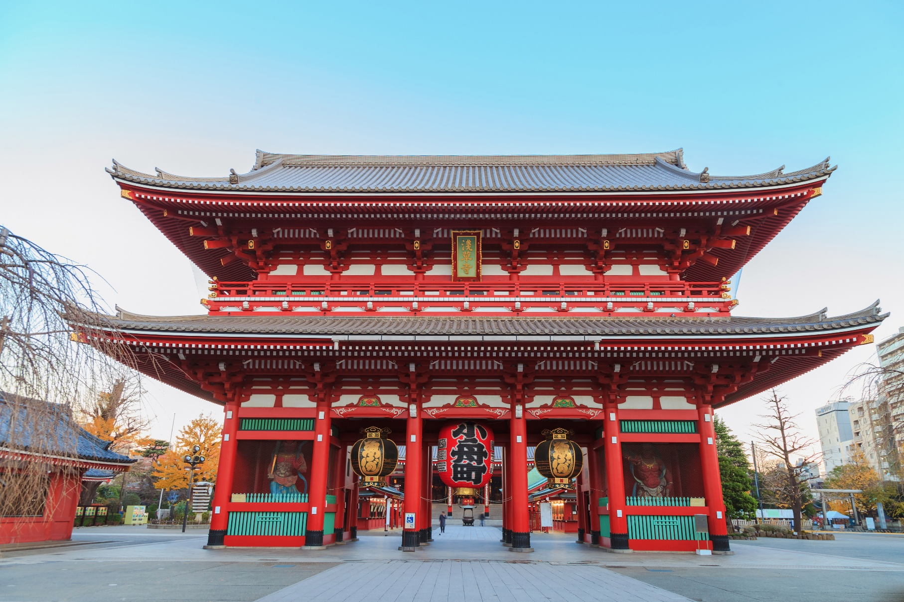
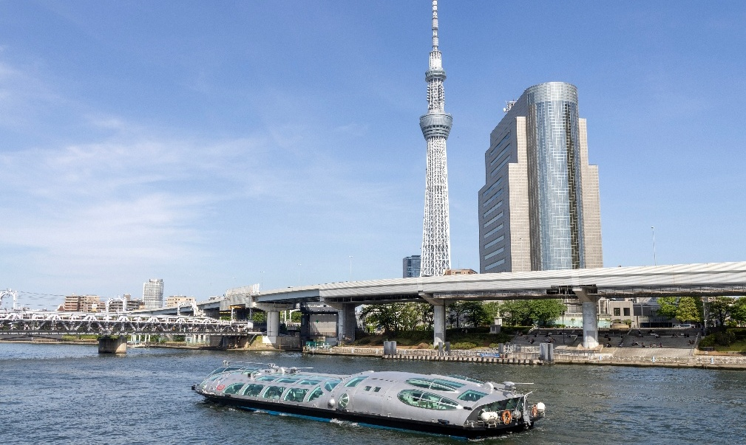
เที่ยววัดพุทธที่เก่าแก่ที่สุดในภูมิภาคคันโต วัดอาซากุสะ (SENSOJI TEMPLE) กราบสักการะขอพรจากองค์ เจ้าแม่กวนอิมทองคำที่เป็นทองสัมฤทธิ์ มีขนาดเล็กเพียง 5.5 เซนติเมตร ให้ท่านถ่ายภาพเป็นที่ระลึกกับ คามินาริมง (ประตูฟ้าคำรณ) ซึ่งมีโคมไฟสีแดงขนาดยักษ์ที่มีความสูงถึง 4.5 เมตร โคมไฟที่ใหญ่ที่สุดในโลกแขวนอยู่ เลือกชมและเช่าเครื่องรางอันศักดิ์สิทธิ์ของวัดแห่งนี้
หากพอมีเวลาแนะนำให้ท่านอิสระเดินเล่นชม สวนสุมิดะ (Sumida Park) ตั้งอยู่ริมแม่น้ำสุมิดะ (Sumida River) เป็นสวนสาธารณะที่มีซากุระปลูกอยู่ประมาณ 1,000 ต้น และมีวิวแม่น้ำเป็นฉากหลังจึงเกิดวิวทิวทัศน์ที่สวยงามสุดโรแมนติกและนับว่าที่นี่เป็นจุดยอดนิยมในการชมดอกซากุระแห่งหนึ่งของโตเกียวก็ว่าได้

Highlight! ขอพร 5 เยน เพราะญี่ปุ่นเชื่อว่า 5 เยน นั้น เป็นเหรียญที่มีรูตรงกลาง สิ่งเลวร้าย สิ่งที่ไม่ดี จะลอดผ่านจากรูนี้ออกไป หากขอพรกับเจ้าแม่กวนอิมเสร็จให้โยนเหรียญ 5 เยน ลงจุดโยนเหรียญ เชื่อว่าพรที่ขอไปจะสมหวังทุกประการ สาธุ.



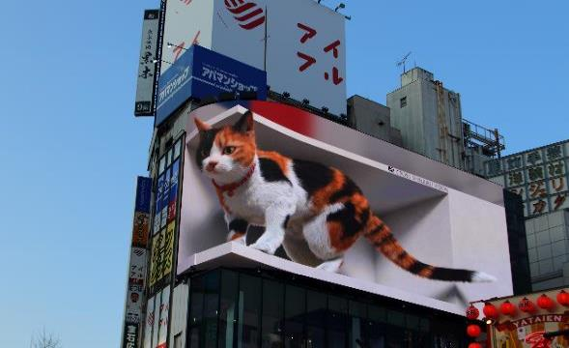
เช็คไอเท็มเด็ดศูนย์รวมแฟชั่น ย่านชินจูกุ (Shinjuku) (ใช้เวลาเดินทางประมาณ 30 นาที) แหล่งช้อปปิ้งขนาดใหญ่ใจกลางเมืองหลวงโตเกียว สามารถเลือกชมและซื้อสินค้ามากมาย อาทิเช่น เครื่องใช้ไฟฟ้า, กล้องถ่ายรูป, นาฬิกา, เสื้อผ้า,รองเท้า และเครื่องสำอางแบรนด์ต่างๆ เช่น KOSE, SHISEDO, KANEBO, SK II และอื่นๆ อีกมากมาย หรือร้าน100เยน (อยู่ตึก PEPE ชั้น 8) ซึ่งสินค้าทุกอย่างภายในร้านจะราคา 100 เยน เท่ากันหมด หรือเป็นร้านดองกี้และร้านมัตสึโมโต้ที่รวมสินค้า ที่ขายสินค้าราคาถูกสารพัดอย่างเอาไว้
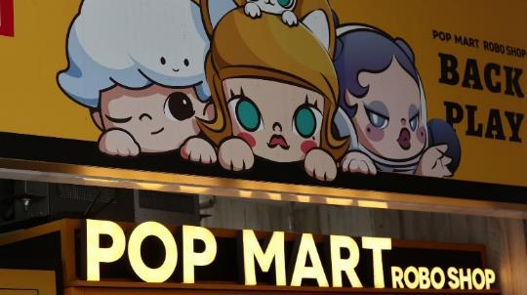
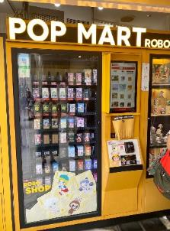
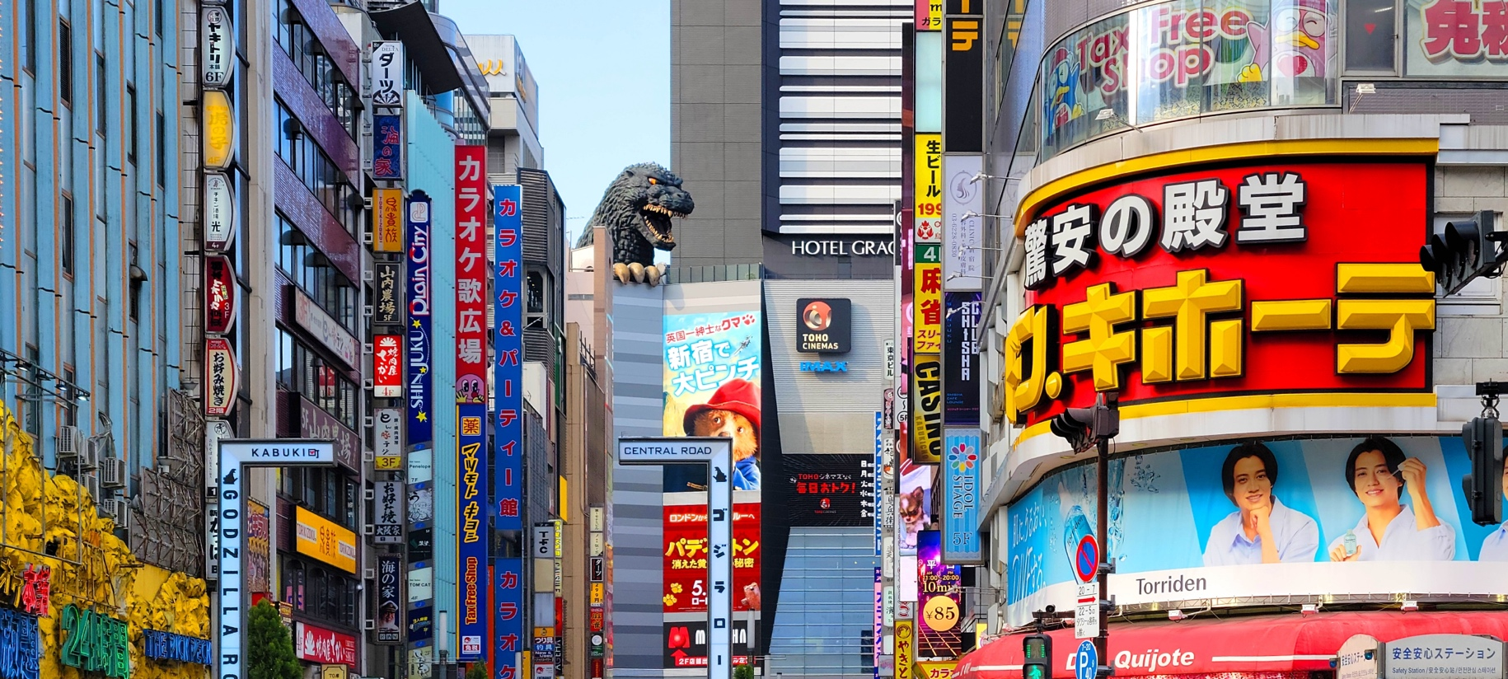
Highlight! อัปเดตพิกัดPOPMART สาขาชินจูกุ เป็น auto shop (ตู้กด) ที่ตึก Alta อยู่หน้าตึกเลย ไปจุ่มกัน

เดินทางสู่ จังหวัดยามานาชิ (Yamanashi) (ใช้เวลาเดินทางประมาณ 2.30 ชั่วโมง) เป็นที่รู้จักจากทัศนียภาพทางธรรมชาติที่สวยงาม รวมถึงภูเขาไฟฟูจิอันโดดเด่น หากมีโอกาสต้องมาสักครั้ง
เย็น รับประทานอาหารเย็น (มื้อที่2) เมนูพิเศษ บุฟเฟ่ต์ขาปู!! ชนิดของขาปูขึ้นอยู่กับการนำเข้าของโรงแรม
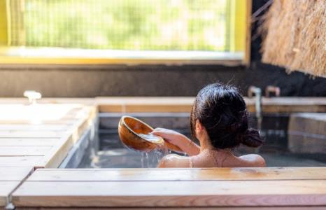
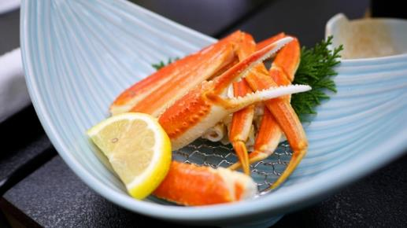
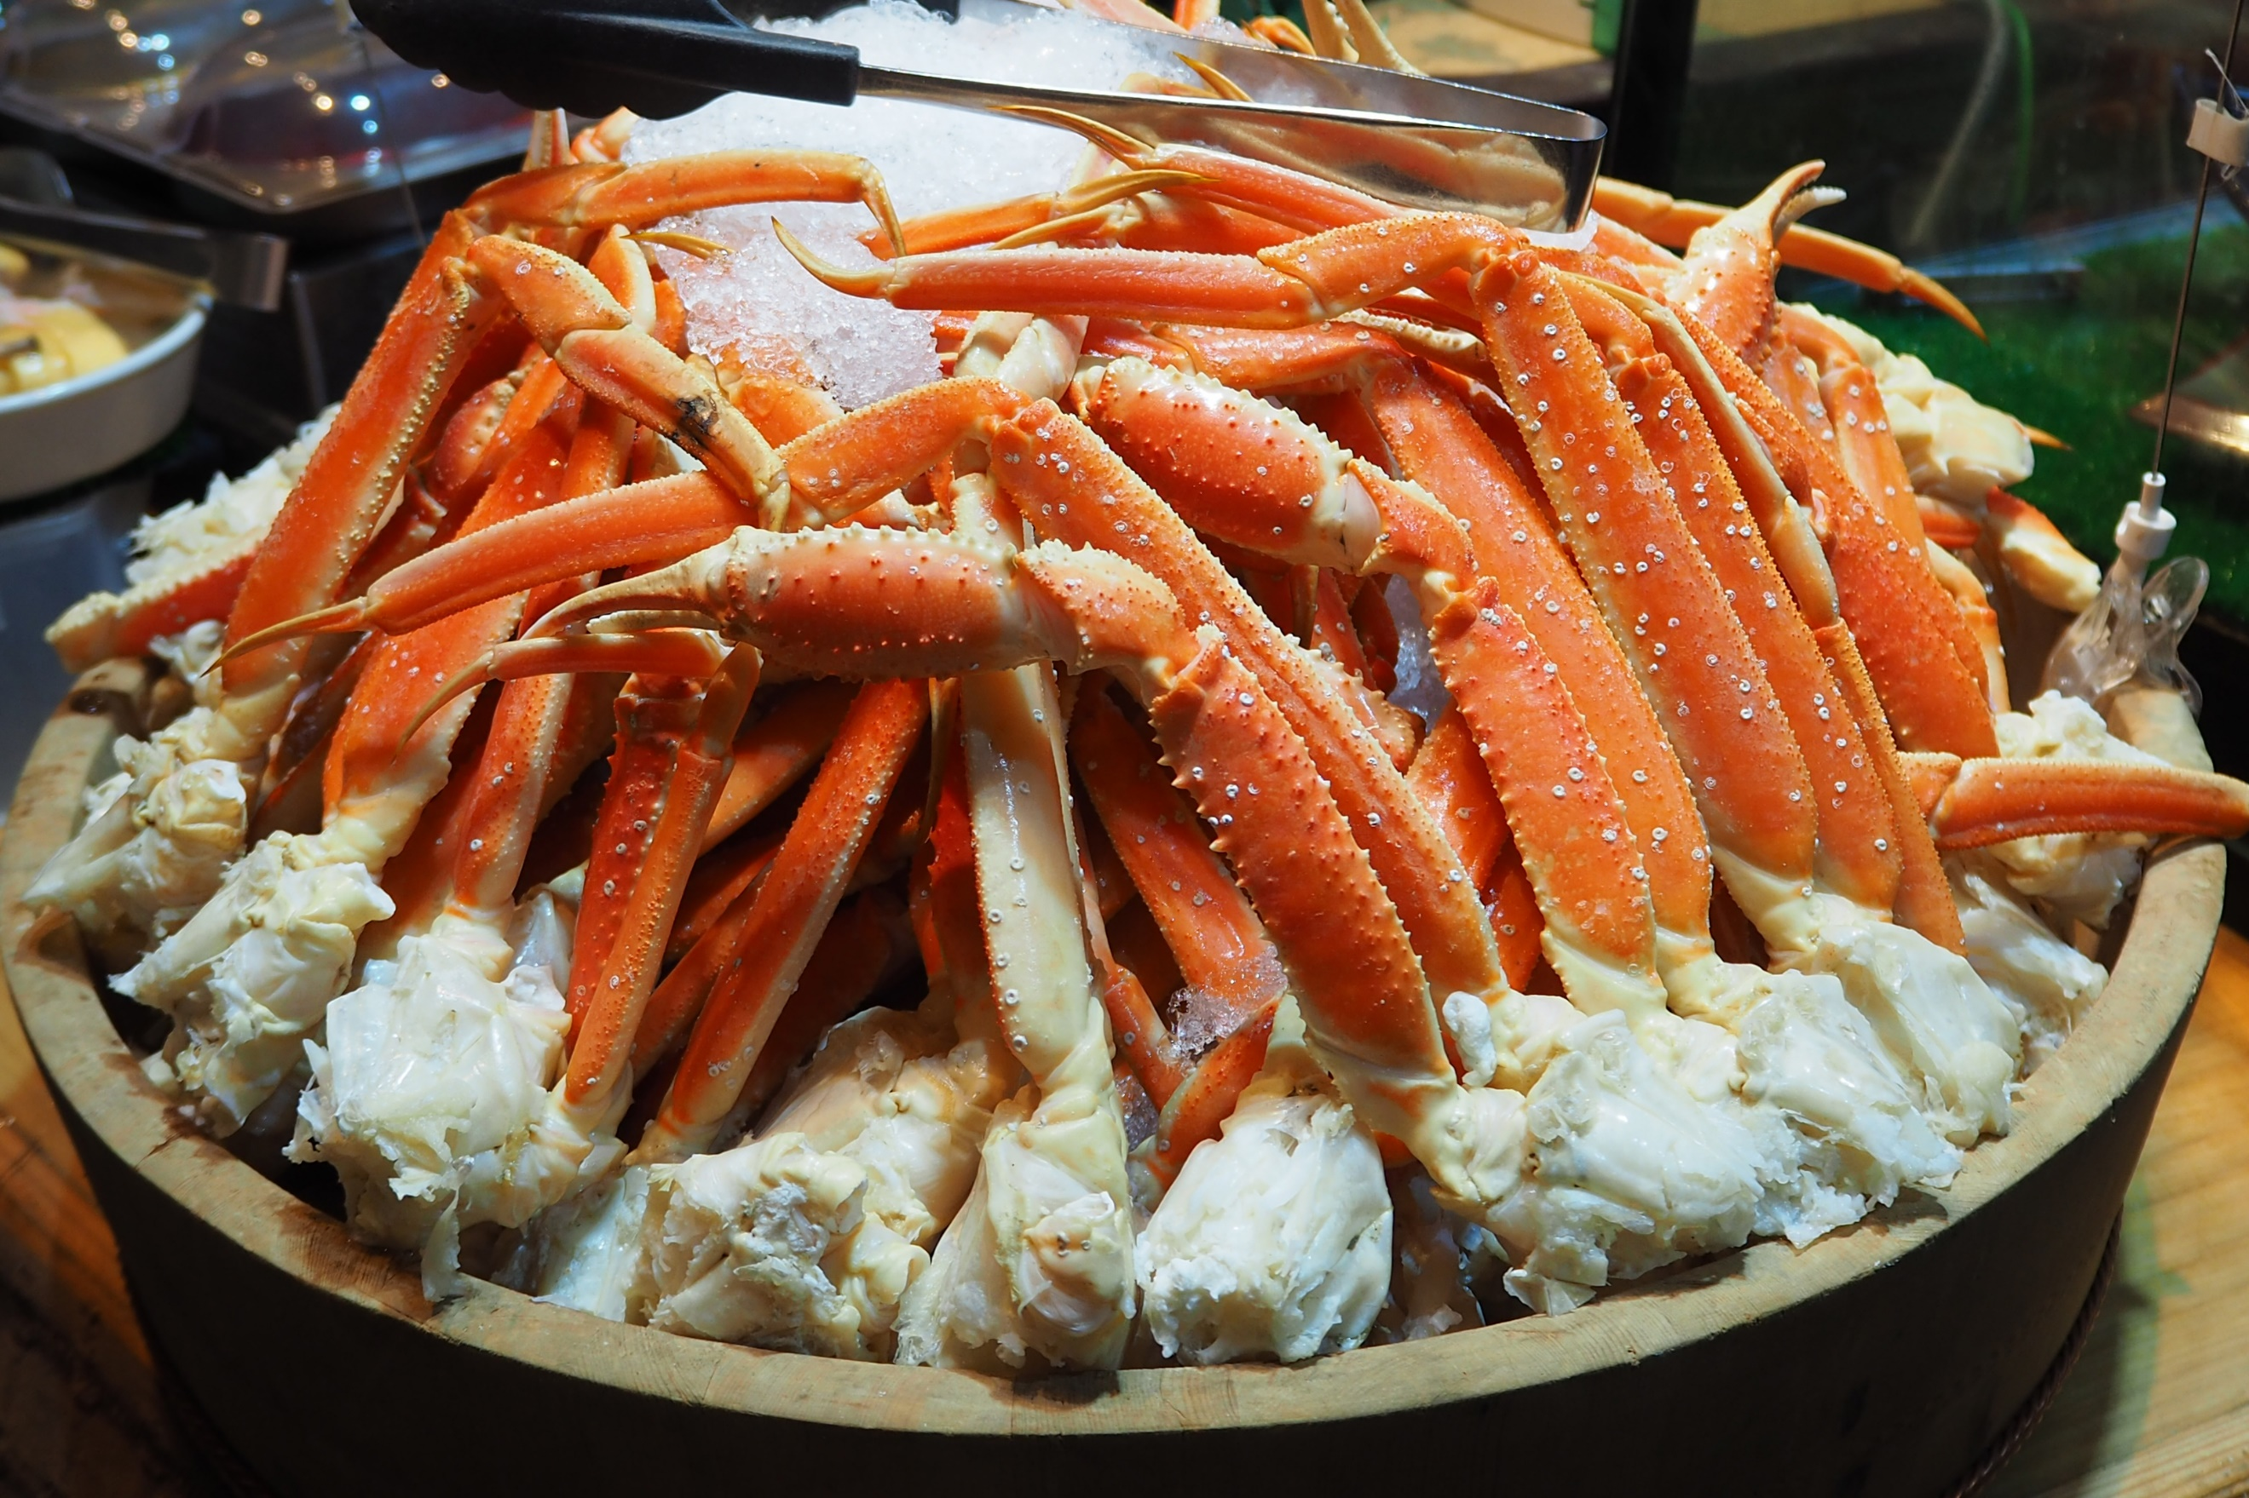
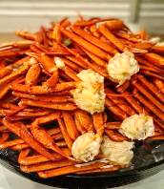
Highlight! เมนูที่มาญี่ปุ่นแล้วต้องได้ลิ้มลองคงไม่พ้น ขาปูยักษ์ แล้วให้ทานเป็นแบบไม่อั้นบุฟเฟ่ต์อีก !! ขาปูที่เนื้อแน่น สดใหม่ ลองกินกับน้ำจิ้มสไตล์ ญี่ปุ่นสักครั้งคงจะฟินไม่น้อย หลังจากมื้ออาหาร ยังมี ออนเซ็น (Onsen)ให้แช่ เพื่อคลายความเหนื่อยล้าจากการเดินทางหรือความเครียดในเรื่องต่างๆ โอ้โห คุ้มยิ่งกว่าคุ้ม !!

ที่พัก: Hotel Yukari no Mori Yamanakako Or Hotel Yukari no Mori Kawaguchiko Onsen 3*
หรือระดับและเมืองใกล้เคียงกัน
(ชื่อโรงแรมที่ท่านพัก ทางบริษัทจะทำการแจ้งพร้อมใบนัดหมาย 5-7 วัน ก่อนเดินทาง)
กรณีที่พักจังหวัดยามานาชิเต็ม ทางบริษัทฯ ขอสงวนสิทธิ์ปรับไปพักจังหวัดชิซุโอกะแทน โดยไม่แจ้งให้ท่านทราบล่วงหน้าทุกกรณี
วันที่สาม Duty Free - สวนโออิชิปาร์ค - เมืองมัตสึโมโต้ – ปราสาทมัตสึโมโต้(ด้านนอก) - วัดเซ็นโคจิ+ถนนนากะมิเซ – Aeon Mall อาหาร เช้า, เที่ยง

เช้า รับประทานอาหารเช้า ณ โรงแรม (มื้อที่3)
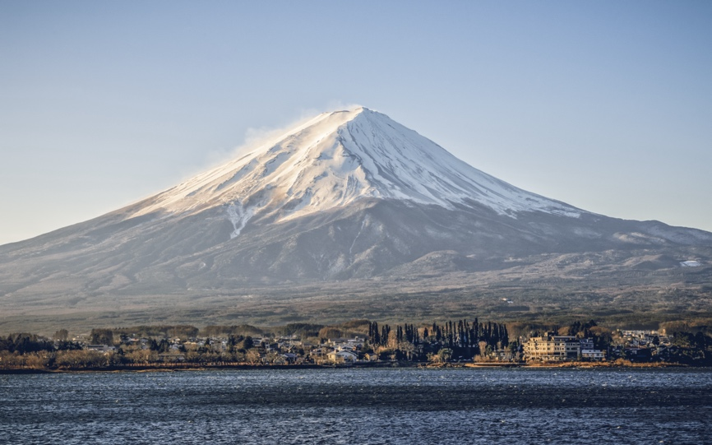
ช้อปปิ้งที่ ดิวตี้ฟรี (Duty free) แหล่งช้อปปลอดภาษี ที่รวบรวมสินค้าราคาพิเศษ และมีชื่อเสียงที่เห็นแล้วต้องรู้ว่ามาจากประเทศญี่ปุ่นเช่น โฟมถ่านหินภูเขาไฟ วิตามิน อาหารเสริม ครีมต่างๆ ขนมญี่ปุ่นหลากหลายชนิด รวมไปถึงชาเขียว ผลิตภัณฑ์ขึ้นชื่อของญี่ปุ่น เป็นต้น ให้ทุกท่านสามารถเลือกซื้อเป็นของฝาก สำหรับคนรักดอกไม้และผู้ที่หลงใหลในทิวทัศน์ธรรมชาติ... ห้ามพลาดเด็ดขาด! สวนโออิชิ ปาร์ค (Oishi Park) ยลโฉมความยิ่งใหญ่ของ ภูเขาไฟฟูจิได้เกือบเต็มลูก พร้อมดื่มด่ำกับทัศนียภาพอันตระการตาที่รายล้อมไปด้วย ทุ่งดอกไม้นานาพันธุ์เต็มพื้นที่ ในวันที่อากาศแจ่มใส คุณจะได้เพลิดเพลินกับการถ่ายภาพความงามของฟูจิเคียงคู่มวลดอกไม้ได้อย่างอิสระราวกับภาพวาด!พร้อมทั้งเลือกชมและซื้อสินค้าพื้นเมืองและขนมต่างๆ ตามอัธยาศัย มาสร้างความทรงจำสุดประทับใจ ณ สวนสวรรค์แห่งนี้ด้วยกัน!

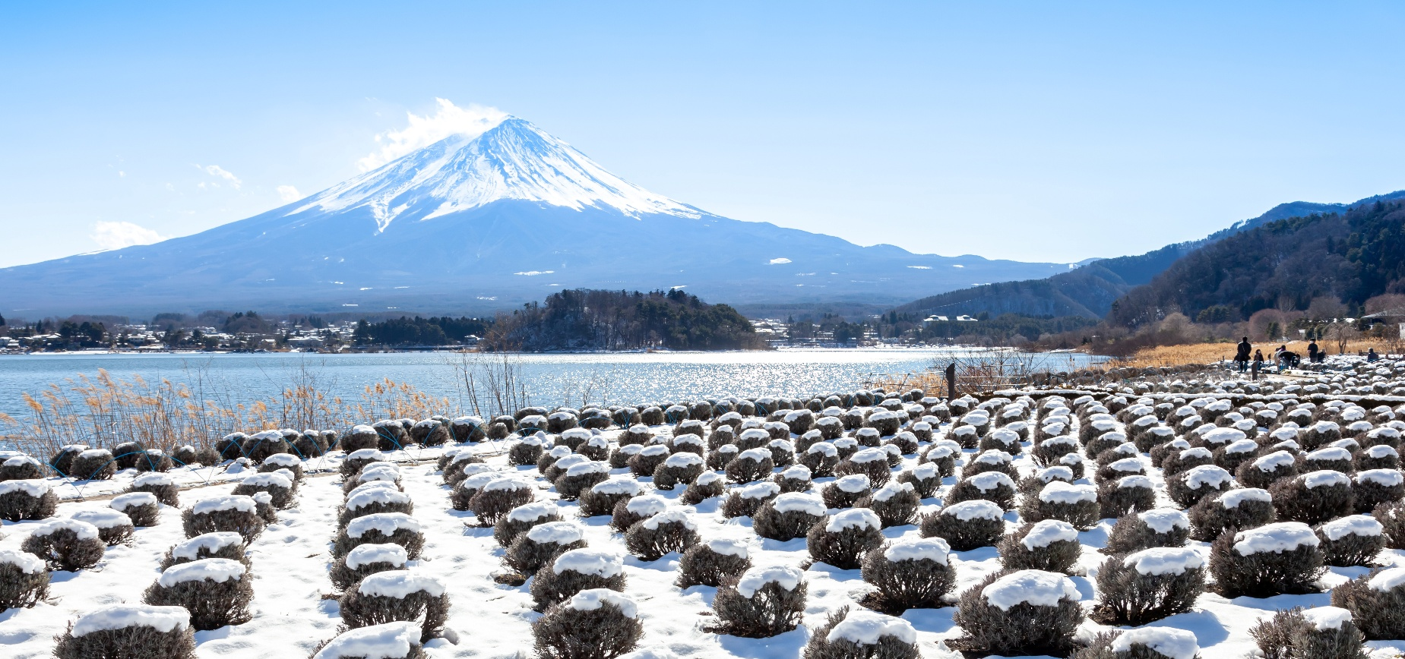
เที่ยง รับประทานอาหารเที่ยง (มื้อที่4)
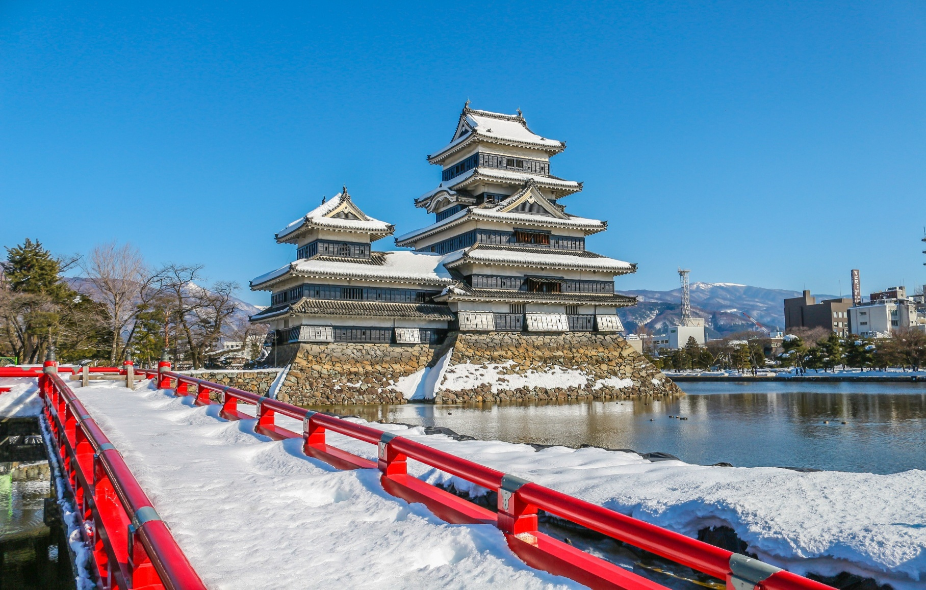
เดินทางสู่ เมืองมัตสึโมโต้ (Matsumoto) (ใช้เวลาเดินทางโดยประมาณ 2.30 ชม) เป็นเมืองที่มีเสน่ห์ ตั้งอยู่ในจังหวัดนากาโน่ขึ้นชื่อเรื่องการผสมผสานประวัติศาสตร์ วัฒนธรรม และธรรมชาติอันงดงาม สุดยอดอัญมณีสีดำแห่งประวัติศาสตร์ญี่ปุ่น! ปราสาทมัตสึโมโต้ (Matsumoto Castle) ฉายาอันลึกลับว่า "ปราสาทอีกา" จากสีดำทะมึนอันเป็นเอกลักษณ์ ที่นี่คือสถาปัตยกรรมอันน่าทึ่งที่ยังคงยืนหยัดอย่างสง่างามบอกเล่าเรื่องราวข้ามกาลเวลา ปราสาทแห่งนี้ไม่ได้เป็นเพียงสิ่งก่อสร้าง แต่คือจิตวิญญาณแห่งประวัติศาสตร์ที่ยาวนานและจับต้องได้ ปราสาทมัตสึโมโต้จึงเป็นหนึ่งในจุดหมายปลายทางที่ห้ามพลาดเด็ดขาดเมื่อมาเยือนญี่ปุ่น! มาสัมผัสความยิ่งใหญ่และถ่ายภาพความประทับใจกับปราสาทแห่งนี้ด้วยตาของคุณเอง! (ค่าทัวร์ไม่รวมค่าเข้าชม) **ปริมาณการตกของหิมะ มากหรือ น้อย ขึ้นอยู่กับสภาพอากาศในแต่ละปี
แวะชื่นชมและสักการะ วัดเซ็นโคจิ (Zenkoji Temple) (ค่าทัวร์ไม่รวมค่าเข้าชมวิหาร) เป็นวัดคู่บ้านคู่เมืองและมีความเก่าแก่เพราะมีประวัติศาสตร์ยาวนานประมาณ 1,400 ปี ตัวประตูนิโอมง ฝั่งซ้ายมือจะมี “รูปแกะสลักเทพทวารบาลอะ” เชื่อว่าเป็นสัญลักษณ์ของการเริ่มต้นใหม่ ส่วนด้านขวามือเป็น “รูปแกะสลักเทพทวารบาลอุน” เป็นสัญลักษณ์แห่งการสิ้นสุดของทุกอย่าง และพลาดไม่ได้กับ ถนนนากะมิเซ (Zenkoji Nakamise Street) เรียงรายไปด้วยร้านค้ามากมาย ทั้งร้านขายของฝาก ร้านขายเครื่องสังฆภัณฑ์และร้านขายอาหาร คาเฟ่ขายเครื่องดื่ม ให้ได้แวะซื้อ แวะชิมตลอดทาง
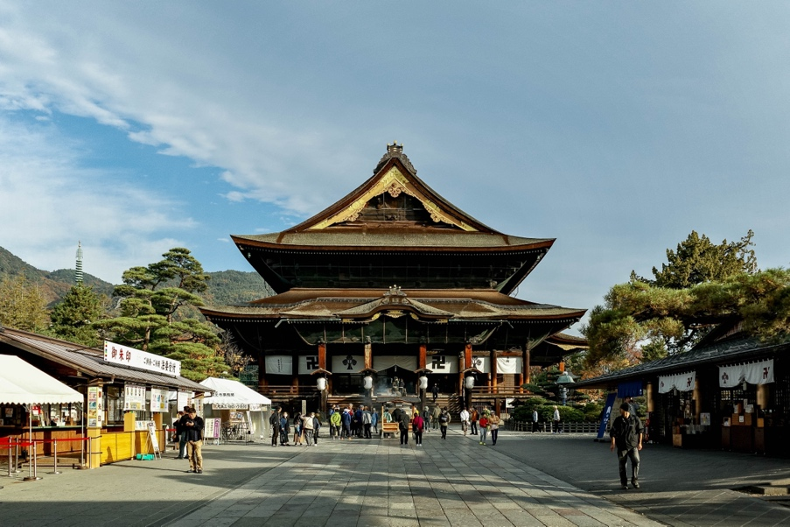
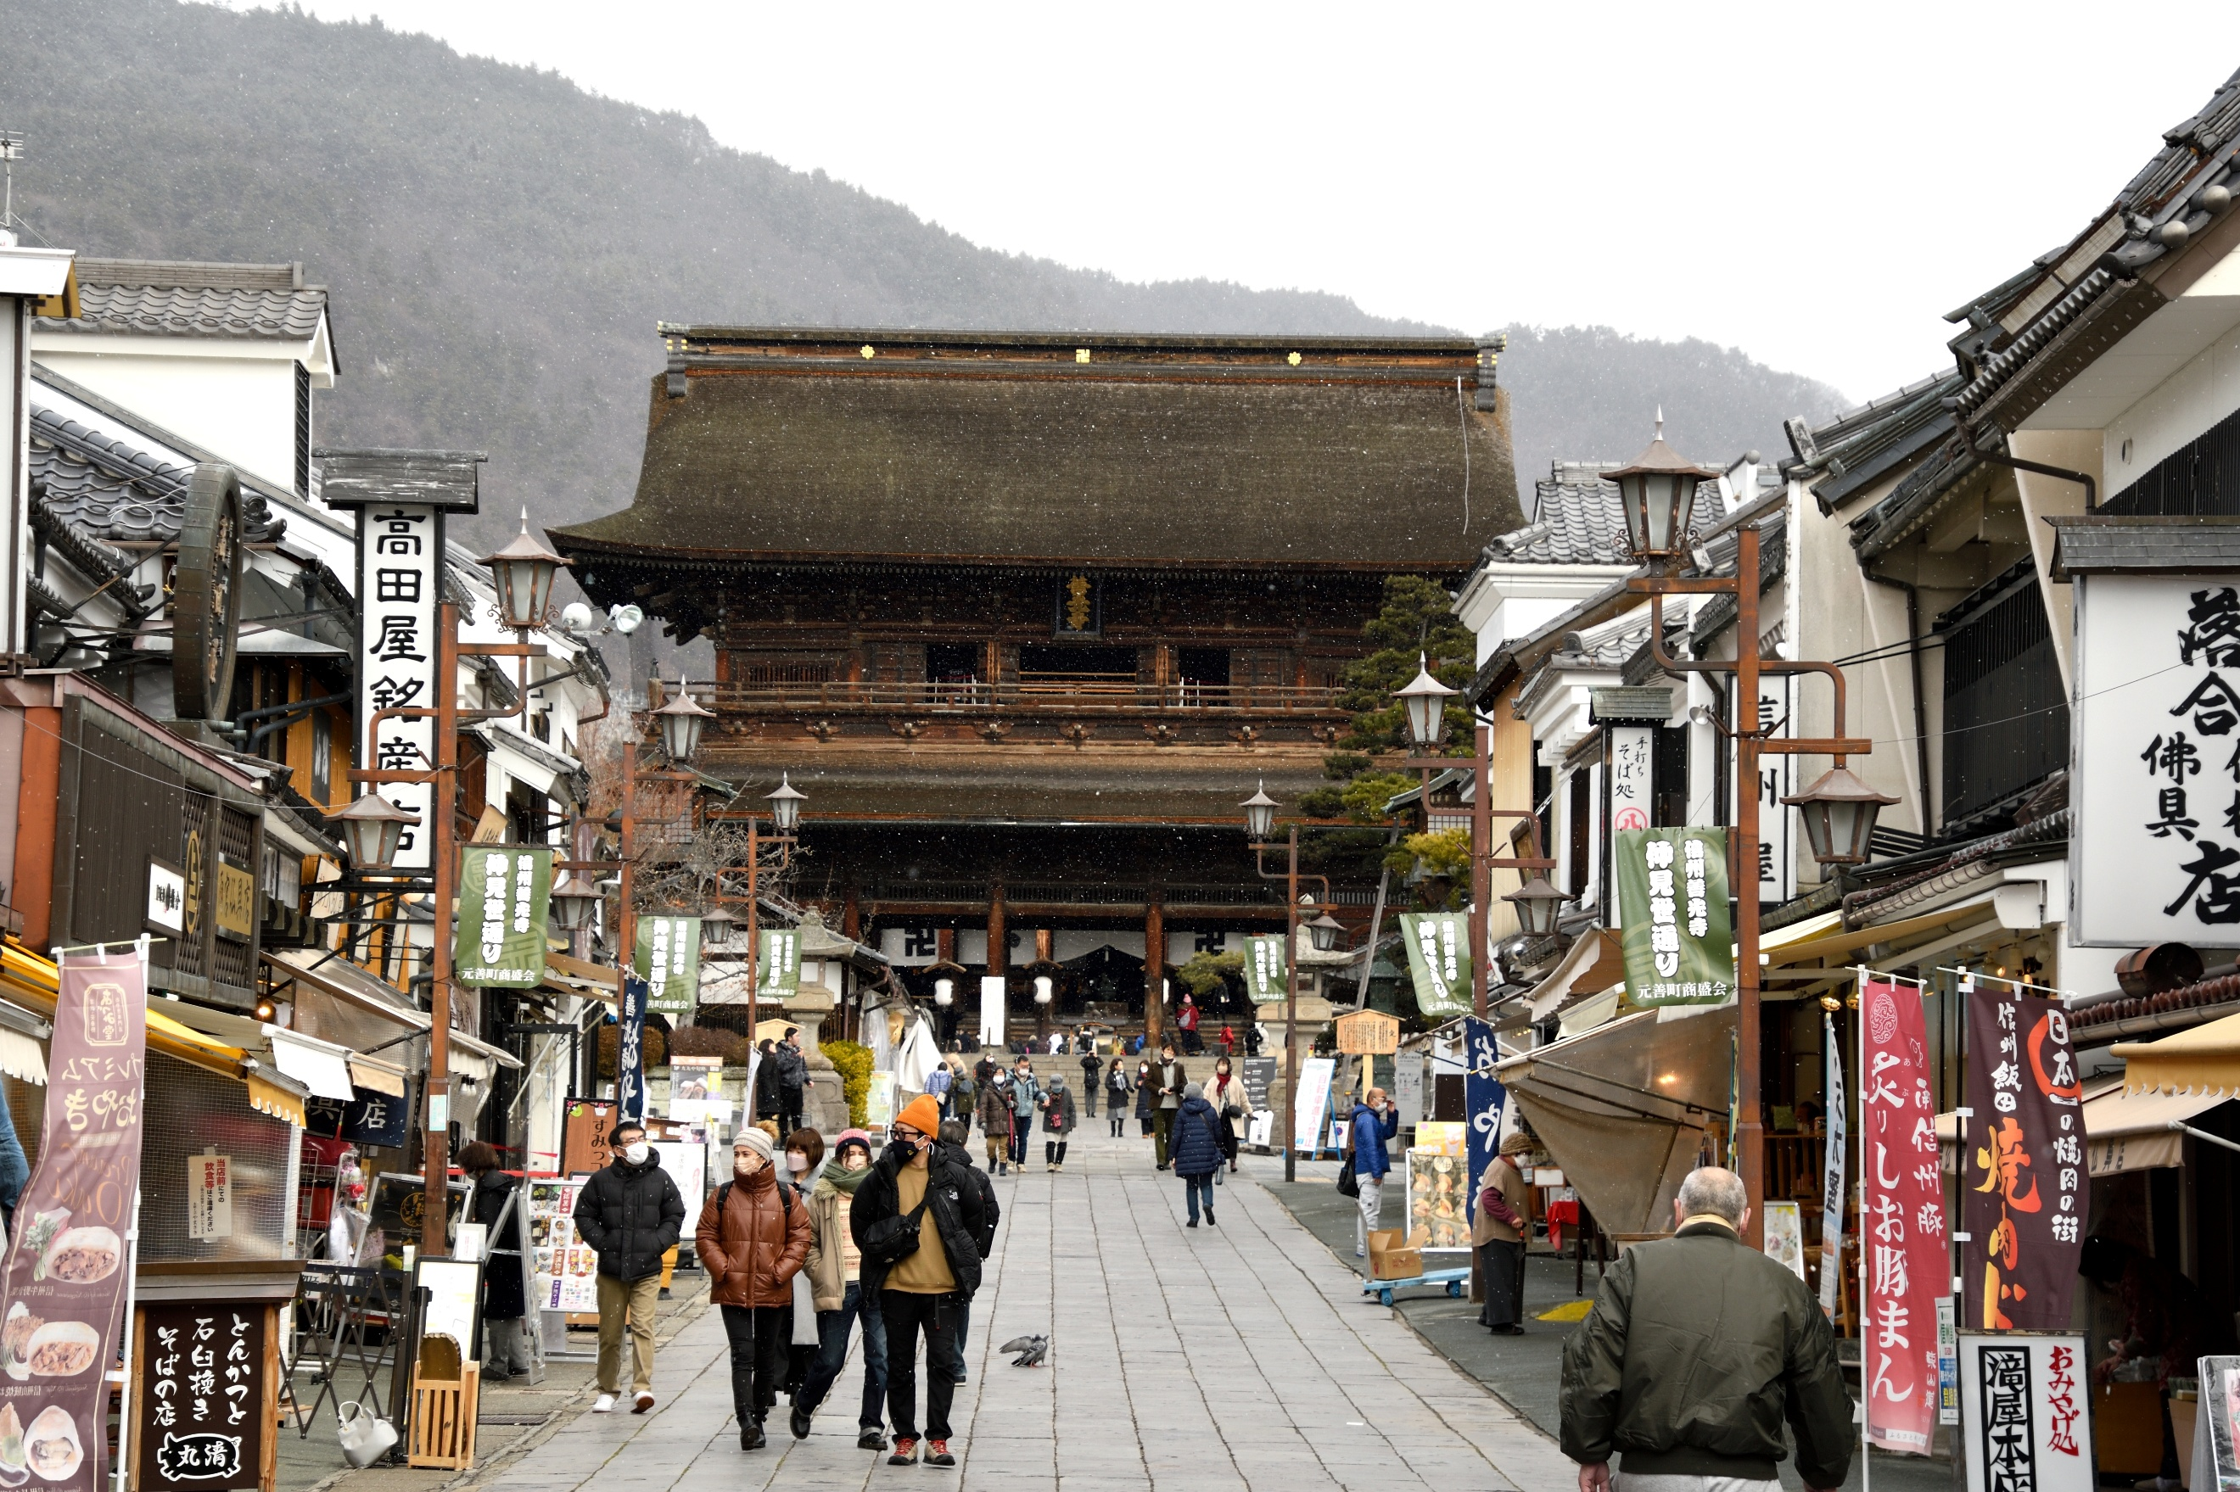

ช้อปปิ้ง Aeon Mall (ใช้เวลาเดินทางโดยประมาณ 30 นาที) มีร้านค้ามากถึง 150 ร้าน เช่น ร้านอาหารสด ผลไม้ และร้านขนมหวานคาเฟ่ที่นั่งจิบชา รวมถึงศูนย์อาหารที่ให้บริการอาหารรสเลิศ รวมไปถึงร้านจำหน่ายสินค้าและของใช้ในชีวิตประจำวันเกี่ยวกับความงามและสุขภาพ เช่นเครื่องสำอาง อาหารเพื่อสุขภาพ และผลิตภัณฑ์ยา มีตัวเลือกที่หลากหลาย ให้ท่านเลือกหาผลิตภัณฑ์ที่ถูกใจ
เย็น อิสระอาหารเย็น ตามอัธยาศัย เพื่อไม่เป็นการรบกวนเวลาของท่าน
ที่พัก: Nagano Prefecture area 3* หรือโรงแรมและเมืองที่ใกล้เคียงกัน (ระดับเดียวกัน)
(ชื่อโรงแรมที่ท่านพัก ทางบริษัทจะทำการแจ้งพร้อมใบนัดหมาย 5-7 วัน ก่อนเดินทาง)
วันที่สี่ เมืองทาคายาม่า - ตลาดเช้ามิยากาวะ - ย่านเมืองเก่าทาคายาม่า – ย่านซันมาชิซูจิ – หมู่บ้านมรดกโลกชิราคาวาโกะ - จังหวัดกิฟุ อาหาร เช้า, เที่ยง, เย็น

เช้า รับประทานอาหารเช้า ณ โรงแรม (มื้อที่5)
เดินทางสู่ เมืองทาคายาม่า (Takayama) (ใช้เวลาเดินทางโดยประมาณ 2 ชั่วโมง) เป็นเมืองที่สวยงามและมีเสน่ห์ในจังหวัดกิฟุ (Gifu) ภูมิภาคชูบุ (Chubu) ของญี่ปุ่น ขึ้นชื่อเรื่องบ้านเรือนเก่าแก่สไตล์ญี่ปุ่นโบราณ (Hida Takayama), อาหารท้องถิ่นอร่อยๆ และงานฝีมือดั้งเดิม จากนั้นเช็คอินเมืองเก่าอายุกว่า 100 ปีที่ ย่านเมืองเก่าทาคายาม่า (Takayama Old Town) ย่านที่เต็มไปด้วยอาคารบ้านไม้โบราณและได้รับการอนุรักษ์ไว้เป็นอย่างดีจนถึงทุกวันนี้ เดินชม หมู่บ้าน LITTLE KYOTO หรือย่านซันมาชิซูจิ (Sanmachi-Suji) เป็นเขตเมืองเก่าที่มีการอนุรักษ์บ้านเรือนในสมัยเอโดะที่มีอายุกว่า 300 ปี ไว้ได้เป็นอย่างดี การสร้างบ้านสไตล์ญี่ปุ่นแท้ ใช้เฉพาะโทนสีน้ำตาลหรือสีดำเท่านั้น ในปัจจุบันนี้ถ้าใครจะสร้างบ้านหลังใหม่ก็จะต้องใช้แค่ 2 สีนี้เท่านั้น เพื่อไม่ให้โดดหรือดูแปลกแยกออกมาจากบ้านหลังอื่น ย่านนี้มีร้านค้าหลากหลาย เช่น ร้านผลิตและจำหน่ายเหล้าสาเก ร้านทำมิโสะ ร้านซูชิ ไอศกรีม ของหวาน ฯลฯ รวมไปถึงสามารถเลือกซื้อของที่ระลึก สินค้าพื้นเมืองเฉพาะถิ่น เช่น ซารุโบะโบะ หรือ ตุ๊กตาทารกลิงตัวสีแดงไม่มีหน้าตา ซึ่งถือว่าเป็นสัญลักษณ์หนึ่งของเมืองทาคายาม่า หรือ ถ่ายรูปกับสะพาน Nakabashi Bridge สะพานสีแดงที่ทอดข้ามแม่น้ำมิยากาวะซึงเป็นสัญลักษณ์ของเมืองทาคายาม่าอีกด้วย อิสระเก็บภาพความประทับใจเลือกซื้อสินค้าตามอัธยาศัย
Highlight! แนะนำให้ท่านลิ้มลองของอร่อยของเมืองนี้คือ ซูชิเนื้อฮิดะ แค่สัมผัสแรกคือเนื้อนุ่มจนละลายในปาก

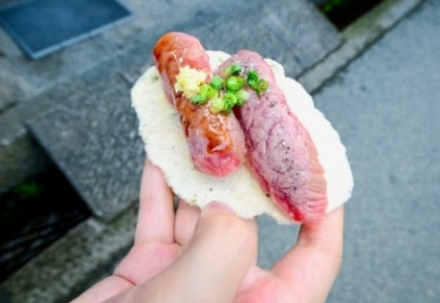
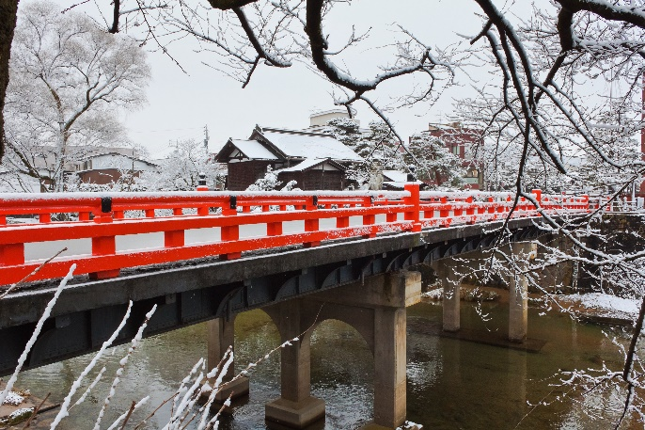
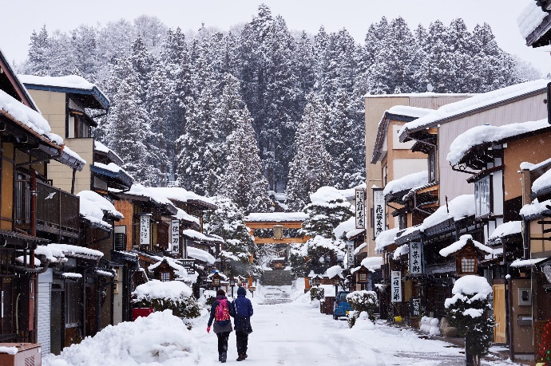
เที่ยง รับประทานอาหารเที่ยง (มื้อที่6)
เยี่ยมชมหมู่บ้านมรดกโลกของญี่ปุ่น หมู่บ้านมรดกโลกชิราคาวาโกะ (Shirakawa-go) ที่นี่ได้รับการขึ้นทะเบียนเป็นมรดกโลกทางวัฒนธรรม เป็นหมู่บ้านเล็กๆ ที่เต็มไปด้วยบ้านเรือนที่มีอายุเก่าแก่กว่า 200-300 ปี จุดที่ไม่ควรพลาดเมื่อมาชิราคาวาโกะ คือบ้านเก่าแก่ประจำหมู่บ้านอย่าง Wada House หรือ Kanda House ที่ถือว่าเป็นบ้านทรงกัสโซ่แบบโบราณที่อนุรักษ์เอาไว้จวบจนปัจจุบันอันเป็นสมบัติของชาติ และพิพิธภัณฑ์ที่จัดแสดงวิถีชีวิตการเป็นอยู่ของคนในหมู่บ้าน นอกจากชิราคาวาโกะจะมีบ้านเก่าแก่ดั้งเดิมของญี่ปุ่นให้เราได้เดินชม ก็ยังมีบ้านหลายๆ หลังที่เปิดเป็นร้านค้า ร้านอาหาร ร้านขายของที่ระลึก อิสระถ่ายภาพตามอัธยาศัย
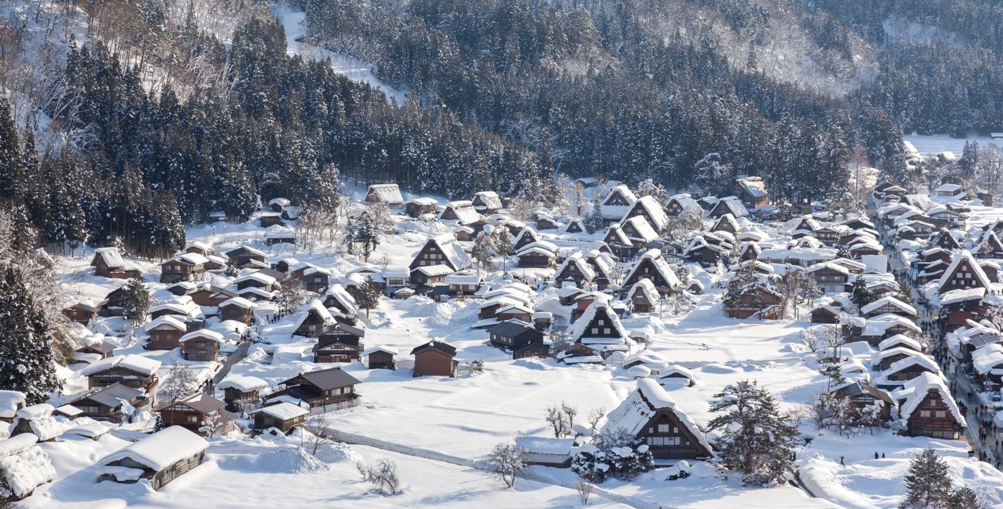

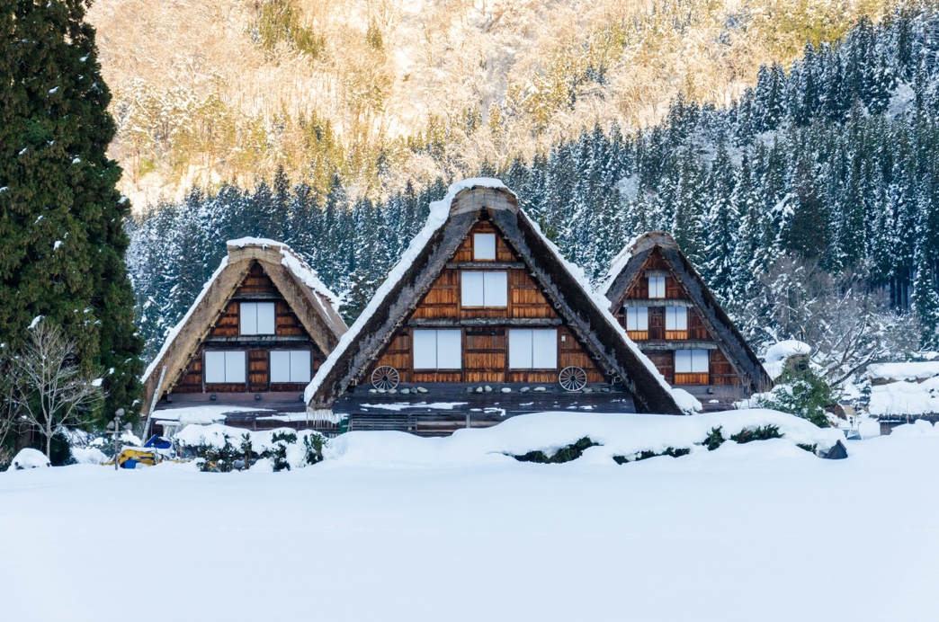
Highlight! บ้านทรงกัสโซ่ หรือ กัสโซซึริคุ คือบ้านหลังคาสามเหลี่ยมสูง ตัวบ้านไม่มีการตอกตะปู แต่ใช้วิธีการเข้าไม้ เข้าลิ่ม เข้าเดือย ใช้การมัดแทน
**กรณีที่หิมะตกหนักมีปริมาณมากจนมีการประกาศหรือสั่งปิด รวมไปถึงในกรณีที่ทางด่วนปิด จนทำให้ไม่สามารถเดินทางไปหมู่บ้านชิราคาวาโกะ ทางบริษัทฯ ขอสงวนสิทธิ์ปรับโปรแกรมตามความเหมาะสม โดยคำนึงถึงความปลอดภัยของท่านเป็นหลัก แทนโดยไม่แจ้งให้ท่านทราบล่วงหน้าทุกกรณี**

เดินทางสู่ จังหวัดกิฟุ (ใช้เวลาเดินทางโดยประมาณ 3 ชั่วโมง) ความสวยงามจนเป็นจุดหมายปลายทางในฝันของใครหลายๆ คน สามารถสัมผัสวัฒนธรรมดั้งเดิมและกลิ่นอายความเป็นญี่ปุ่นแบบไม่รู้ลืม
เย็น รับประทานอาหารเย็น (มื้อที่7)
ที่พัก: Hotel Koyo 3* หรือระดับและเมืองใกล้เคียงกัน
(ชื่อโรงแรมที่ท่านพัก ทางบริษัทจะทำการแจ้งพร้อมใบนัดหมาย 5-7 วัน ก่อนเดินทาง)
เช้า รับประทานอาหารเช้า ณ โรงแรม (มื้อที่8)
วันที่ห้า เกียวโต – วัดคิโยมิสุเดระ – โอซาก้า - ปราสาทโอซาก้า(ด้านนอก) – ย่านชินไซบาชิ - เมืองอิซุมิซาโนะ อาหาร เช้า, เที่ยง
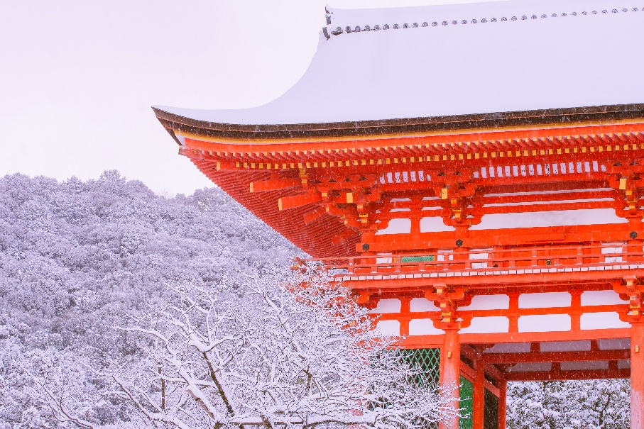
เดินทางสู่ เกียวโต (Kyoto) (ใช้เวลาเดินทางโดยประมาณ 2 ชั่วโมง) มีความสำคัญในฐานะอดีตเมืองหลวงที่รุ่งเรืองอย่างยาวนานร่วมหนึ่งพันปี เป็นเสมือนจุดกำเนิดของความเป็นญี่ปุ่นที่ทุกคนรู้จัก ทั้งวัดวาอารามศาลเจ้าเก่าแก่ เกอิชา และย่านเมืองเก่าที่เรียงรายด้วยบ้านเรือนไม้ เสริมสิริมงคลไหว้พระ วัดคิโยมิสุเดระ (Kiyomizu temple) (ค่าทัวร์รวมค่าเข้าวัด) หรือที่คนไทยรู้จักกันดีว่า วัดน้ำใส เป็นชื่อในภาษาญี่ปุ่นที่แปลว่า “น้ำบริสุทธิ์” เป็นวัดที่มีชื่อเสียงมากในเกียวโต และได้เป็นหนึ่งในมรดกโลกด้วย ส่วนมากมาเพื่อสักการะ และขอพรจากองค์พระโพธิสัตว์เจ้าแม่กวนอิม ซึ่งเป็นพระประธานของวัด นอกจากนี้ ที่นี่ยังเป็นที่ประดิษฐานของเทพเอบิสึผู้เป็นเทพเจ้าแห่งความร่ำรวยมั่งคั่ง
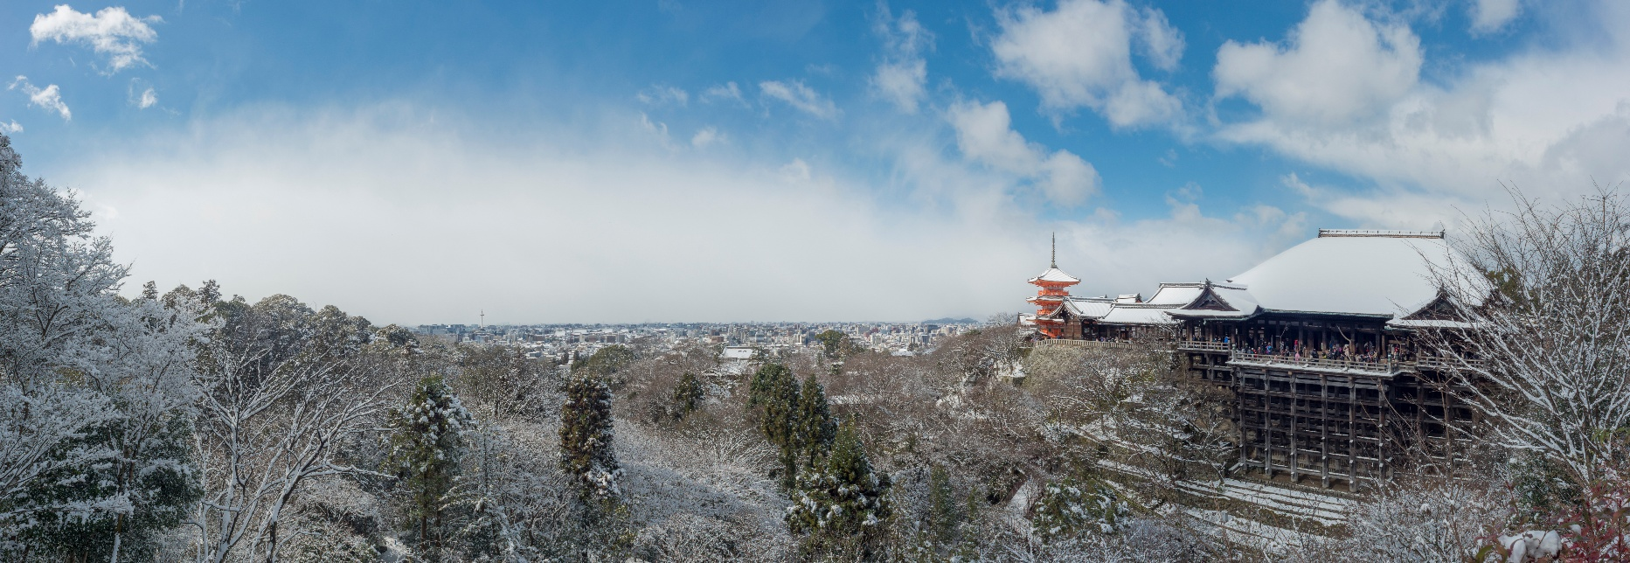
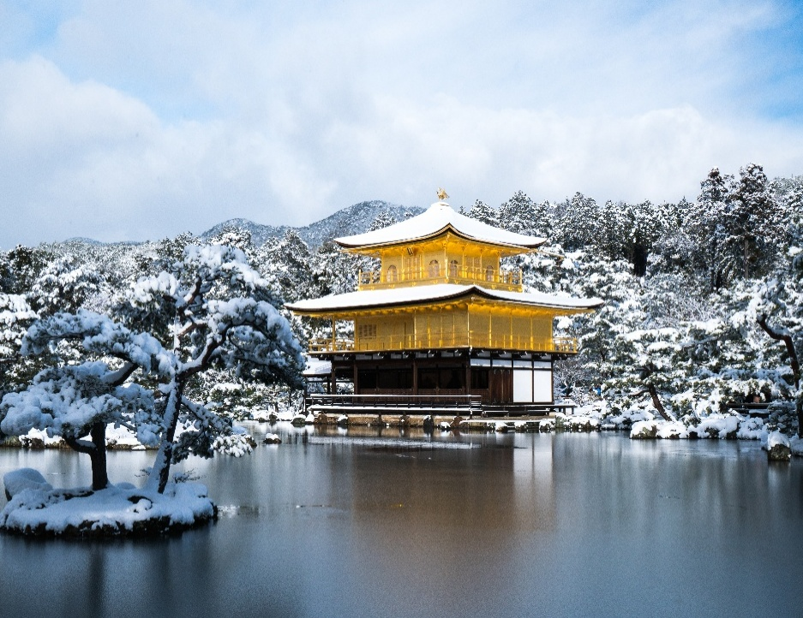
**กรณีที่ไม่สามารถไปวัดคิโยมิสุเดระ (Kiyomizu temple) เนื่องจากการจราจรติดขัด ที่จอดรถไม่เพียงพอ ภัยพิบัติทางธรรมชาติหรือเหตุขัดข้องอื่นๆ ทางบริษัทฯ ขอปรับเปลี่ยนเป็น นำท่านเดินทาง ชมความสวยงาม วัดคินคะคุจิ (Kinkakuji) หรือที่รู้จักกันในชื่อ "วัดทอง (GoldenPavilion)" เป็นจุดเด่นของเกียวโต วัดประดับด้วยทองอย่างหรูหรา ตัวอาคารสีทองมี 3 ชั้น ทำจากไม้และใช้กำแพงสีขาว ภายในตกแต่งด้วยทอง เป็นที่ประดิษฐานของพระพุทธรูปและรูปปั้นของโชกุนอะชิคางะ โยชิมิทซึ เคยใช้เป็นที่พักของซามูไร ส่วนบนสุดปั่นมีรูปปั้นของนกฟินิกซ์สีทอง (ค่าทัวร์รวมค่าเข้าชมวัด) แทนโดยไม่แจ้งให้ท่านทราบทุกกรณี

เที่ยง รับประทานอาหารเที่ยง (มื้อที่9)
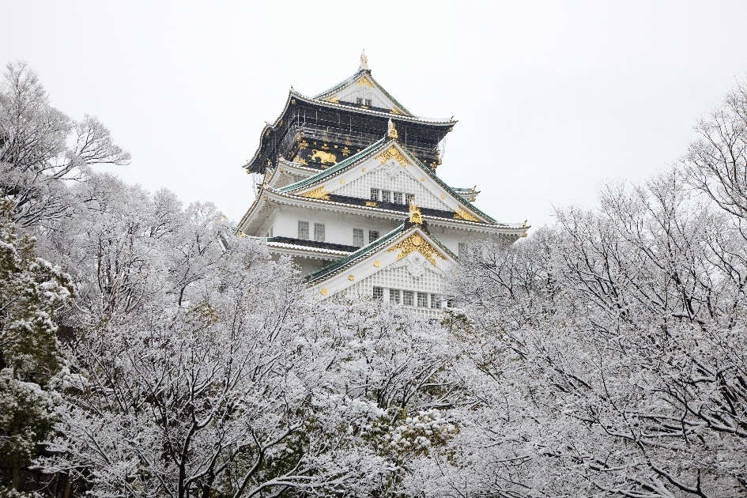
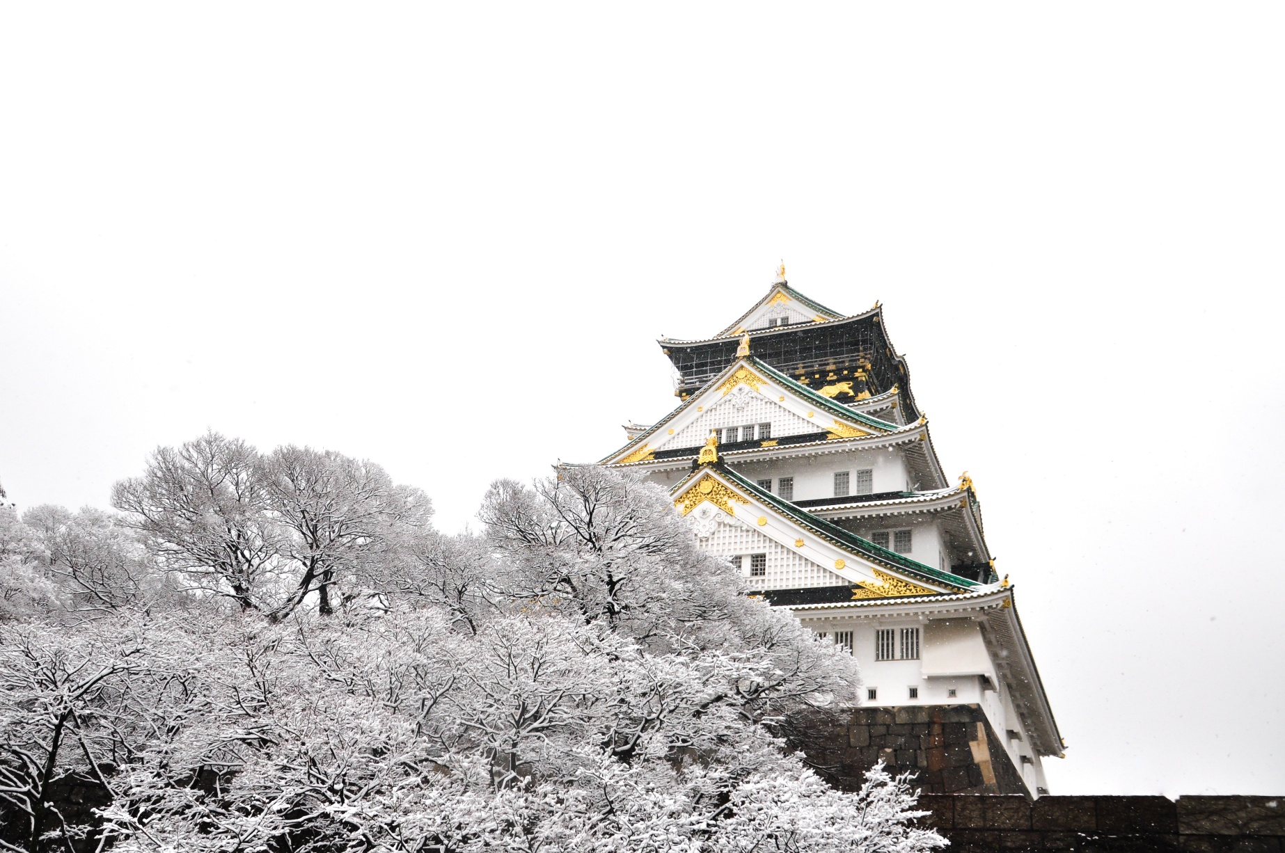
เดินทางสู่ โอซาก้า (Osaka) (ใช้เวลาเดินทางโดยประมาณ 1 ชั่วโมง) เป็นเมืองที่มีขนาดเศรษฐกิจใหญ่เป็นอันดับ 2 และมีประชากรมากเป็นอันดับ 3 มีชื่อเสียงในด้านอาหาร วัฒนธรรม และชีวิตกลางคืนที่โดดเด่น เช็คอินจุดไฮไลท์ของเมืองโอซาก้า ถ่ายภาพด้านหน้า กับ ปราสาทโอซาก้า (Osaka Castle) ชมปราสาทเก่าแก่ของญี่ปุ่น ถูกสร้างขึ้นในช่วงครึ่งหลังของศตวรรษที่ 16 เพื่อเป็นที่พำนักของโทโยโทมิ ฮิเดโยชิ ผู้รวมญี่ปุ่นให้เป็นหนึ่งเดียวในสมัยนั้น ใช้เวลาตั้งแต่เริ่มก่อสร้างจนถึงเสร็จสมบูรณ์ยาวนานกว่า 16 ปี เป็นปราสาทขนาดใหญ่ที่กลายเป็นหนึ่งในสัญลักษณ์ของญี่ปุ่น ในปัจจุบันปราสาทโอซาก้าก็ยังคงได้รับการดูแลให้อยู่ในสภาพที่น่าเกรงขามและยิ่งใหญ่ จนนับว่าเป็นหนึ่งในสามปราสาทที่มีชื่อเสียงที่สุดในญี่ปุ่น (ค่าทัวร์ไม่รวมค่าเข้าปราสาท)

เช็คอินย่านดัง ย่านชินไซบาชิ(Shinsaibashi) ย่านช้อปปิ้งขนาดมหึมาระยะทางกว่า 600 เมตร เต็มไปด้วยร้านเครื่องสำอาง ร้านขายเสื้อผ้า ร้านปลอดภาษี (Duty Free) ร้าน 100 เยน ไปจนถึงร้านอาหารและคาเฟ่ก็รวมตัวกันอยู่ที่นี่ และจุดเด่นคือมี ป้ายไฟกูลิโกะ (Glio LED) ป้ายไฟที่ไม่เพียงบ่งบอกความนิยมของแบรนด์ขนมชื่อดังอย่างกูลิโกะเท่านั้น แต่ยังเป็นแลนด์มาร์คสำคัญที่สุดแห่งหนึ่งของเมืองโอซาก้าอีกด้วย โดยป้ายไฟกูลิโกะ (Glico LED) นี้ถูกสร้างขึ้นมาครั้งแรกในปี ค.ศ. 1953 ตั้งอยู่บริเวณสะพานอิบิซึบาชิ (Ebisubashi Bridge) สะพานเล็กๆที่เชื่อมต่อระหว่าง ย่านโดทงโบริ (Dotonbori) กับย่านชินไซบาชิ ย่านการค้ายอดนิยมของโอซาก้า
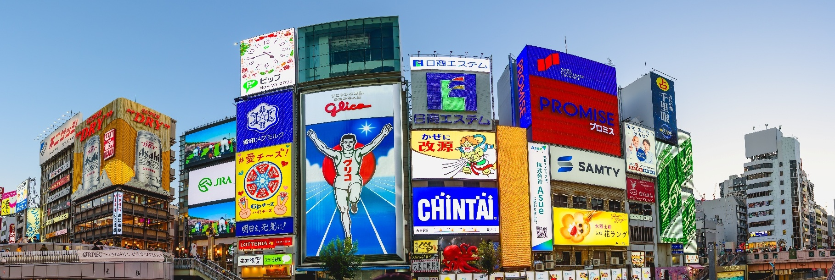

เดินทางสู่เมือง เมืองอิซุมิซาโนะ(Izumisano) (ใช้เวลาเดินทางโดยประมาณ 1 ชั่วโมง) เป็นเมืองที่ได้ชื่อว่าเป็นประตูสู่คันไซ เมืองนี้ถือว่ามีความสำคัญทางประวัติศาสตร์และสถาปัตยกรรมที่สวยงาม
เย็น อิสระรอาหารเย็น ตามอัธยาศัย เพื่อไม่เป็นการรบกวนเวลาของท่าน
ที่พัก: Izumisano Center Hotel OR N GATE HOTEL 3* หรือระดับและเมืองใกล้เคียงกัน
(ชื่อโรงแรมที่ท่านพัก ทางบริษัทจะทำการแจ้งพร้อมใบนัดหมาย 5-7 วัน ก่อนเดินทาง)
กรณีที่ได้พัก Izumisano Center Hotel อิสระท่องเที่ยวโดยรถแท็กซี่ (ค่าทัวร์ไม่รวมค่ารถโดยสาร) ใช้เวลาโดยประมาณ 7 นาที เพื่อเดินทางไปที่ รินคู พรีเมี่ยม เอาท์เล็ท (Rinku Premium Outlets) หรือ กรณีที่ได้พัก N GATE HOTEL OSAKA ท่านสามารถอิสระเดินเล่น ใช้ระยะเวลาประมาณ 11 นาที เพื่อไปช้อปปิ้งที่ รินคู พรีเมี่ยม เอาท์เล็ท (Rinku Premium Outlets) ที่ถูกออกแบบมาโดยได้แรงบัลดาลใจมาจากบรรยากาศท่าเรือตอนใต้ของอเมริกา จำลองเป็นเสมือนเมืองท่าแห่งการช้อปปิ้งที่ยิ่งใหญ่ ภายใต้การแตกแต่งที่ดูหรูหรามีสไตล์และรวบรวมแบรนด์ดังมากถึง 210 ร้าน ครบครันทั้งเสื้อผ้า กระเป๋า รองเท้า และอุปกรณ์เครื่องใช้ภายในบ้าน เช่นแบรนด์ Dolce & Gabbana, Armani, Kate Spade New York, Coach, United Arrows, NIKE, Adidas และ Royal Copenhagen ยังมีมุมให้นั่งพักผ่อนอย่างศูนย์อาหารที่คัดร้านดีร้านอร่อยให้นั่งทานอีกด้วย
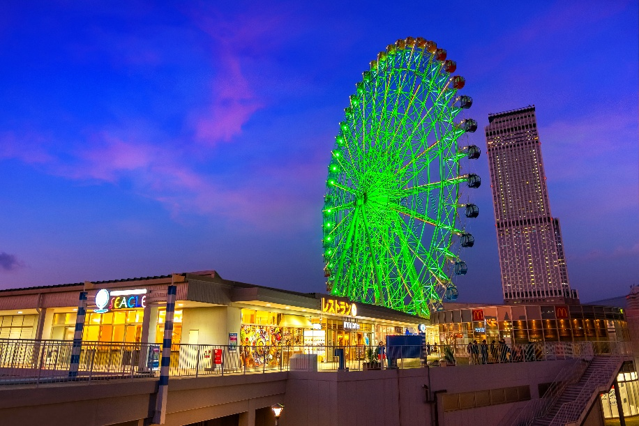
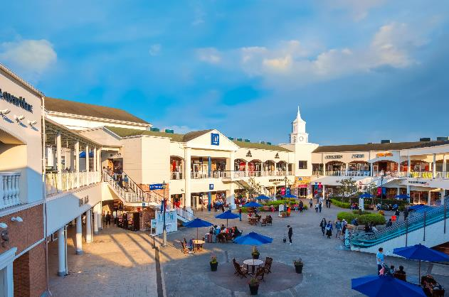

เช้า รับประทานอาหารเช้า (มื้อที่10) หรือบริการอาหาร แบบกล่อง SET BOX กรณีที่ พักอยู่ห่างจากสนามบิน หรือ
วันที่หก ท่าอากาศยานนานาชาติคันไซ – ท่าอากาศยานนานาชาติดอนเมือง อาหาร เช้า

กรณีห้องอาหารโรงแรมเปิดช้า
06.30 น. เดินทางสู่ ท่าอากาศยานนานาชาติคันไซ ประเทศญี่ปุ่น เพื่อเตรียมตัวเดินทางกลับ ประเทศไทย
09.55 น. เดินทางสู่ ท่าอากาศยานนานาชาติดอนเมือง โดยสายการบิน AIR ASIA X (XJ) เที่ยวบินที่ XJ613
(ค่าทัวร์ไม่รวมค่าอาหารบนเครื่อง บนเครื่องมีจำหน่าย)
14.25 น. เดินทางถึง ท่าอากาศยานนานาชาติดอนเมือง ประเทศไทย โดยสวัสดิภาพ
*********************************

หมายเหตุ: รายการทัวร์สามารถเปลี่ยนแปลงได้ตามความเหมาะสม เนื่องจากสภาวะอากาศ, การเมือง, สายการบิน การจราจรช่วงเทศกาลหรือวันหยุดของญี่ปุ่น เป็นต้น โดยมิต้องแจ้งให้ทราบล่วงหน้า โดยทางผู้จัดจะปรับเปลี่ยนโดยคำนึงถึงผลประโยชน์ของท่านเป็นหลัก เพื่อให้ท่านท่องเที่ยวได้ครบถ้วนตามโปรแกรม

* เนื่องจากโปรแกรมทัวร์เป็นช่วงคาบเกี่ยวระหว่างฤดูหนาว
การสัมผัสความงดงามของหิมะธรรมชาติ ทั้งนี้ขึ้นอยู่กับสภาพอากาศ *
**กรณีที่หิมะตกหนักมีปริมาณมากจนมีการประกาศหรือสั่งปิด รวมไปถึงในกรณีที่ทางด่วนปิด จนทำให้ไม่สามารถเดินทางไปหมู่บ้านชิราคาวาโกะ ทางบริษัทฯ ขอสงวนสิทธิ์ปรับโปรแกรมตามความเหมาะสม โดยคำนึงถึงความปลอดภัยของท่านเป็นหลัก แทนโดยไม่แจ้งให้ท่านทราบล่วงหน้าทุกกรณี**

*การบริการของรถบัสนำเที่ยวญี่ปุ่น ตามกฎหมายของประเทศญี่ปุ่นนั้น สามารถให้บริการสูงสุดวันละไม่เกิน 11 ชั่วโมง คนขับรถบัสนำเที่ยวจะต้องมีเวลาพักผ่อนอย่างน้อย 13 ชั่วโมงต่อวัน) และไม่สามารถขอเพิ่มเวลาใช้บริการรถบัสนำเที่ยวได้ โดยมัคคุเทศก์และคนขับจะเป็นผู้บริหารเวลาตามความเหมาะสม จึงขอสงวนสิทธิ์ในการปรับเปลี่ยนเวลาท่องเที่ยวตามสถานที่ในโปรแกรมการเดินทาง

** ตามกฎหมายของประเทศญี่ปุ่นนั้น สามารถให้บริการสูงสุดวันละไม่เกิน 11 ชั่วโมง กรณีที่คนขับรถไม่ได้พักโรงแรมเดียวกับกรุ๊ปทัวร์ หรือ คนขับรถต้องนำรถส่งกลับบริษัทฯ จะสามารถให้บริการกรุ๊ปทัวร์ในวันนั้นๆ ได้สูงสุด 10 ชั่วโมง เท่านั้น เพื่อเป็นการเผื่อเวลาให้คนขับรถถึงที่หมายปลายทางนั้นๆ แล้วเวลารวมทั้งสิ้นไม่เกินเวลา 11 ชม. ตามที่กฎหมายกำหนดบังคับ

ประกาศสำคัญ: รับเฉพาะผู้มีวัตถุประสงค์เพื่อการท่องเที่ยวเท่านั้น ค่าทัวร์ที่จ่ายให้กับผู้จัด เป็นการชำระแบบจ่ายชำระขาด และผู้จัดได้ชำระให้กับสายการบินและสถานที่ต่างๆ แบบชำระขาดเช่นกันก่อนออกเดินทาง ฉะนั้นหากท่านไม่ได้ร่วมเดินทางหรือใช้บริการตามรายการไม่ด้วยสาเหตุใด หรือได้รับการปฏิเสธการเข้าหรือออกนอกเมืองจากประเทศในรายการ (ประเทศไทยและประเทศญี่ปุ่น) ทางผู้จัดขอสงวนสิทธิการคืนเงินสดส่วนใดๆ รวมทั้งค่าตั๋วเครื่องบินให้แก่ท่าน

► การเดินทางครั้งนี้จะต้องมีจำนวน 20 ท่านขึ้นไป กรณีไม่ถึงจำนวนดังกล่าว
เงื่อนไขการให้บริการ

- จะส่งจอยน์ทัวร์กับบริษัทที่มีโปรแกรมใกล้เคียงกัน
- หรือเลื่อน หรือยกเลิกการออกเดินทาง โดยทางบริษัททำการแจ้งให้ท่านทราบล่วงหน้าก่อนการเดินทางประมาณ 10 วัน
- หรือขอสงวนสิทธิ์ในการปรับราคาค่าบริการเพิ่ม (ในกรณีที่ผู้เดินทางไม่ถึง 15 ท่าน และท่านยังประสงค์เดินทางต่อ) โดยทางบริษัทจะทำการแจ้งให้ท่านทราบก่อนล่วงหน้า
► ในกรณีที่ลูกค้าต้องออกตั๋วโดยสารภายในประเทศ กรุณาติดต่อเจ้าหน้าที่ของบริษัทฯ ก่อนทุกครั้ง มิฉะนั้นทางบริษัทจะไม่รับผิดชอบใดๆ ทั้งสิ้น
► การจองทัวร์และชำระค่าบริการ
- กรุณาชำระค่ามัดจำ ท่านละ 20,000 บาท กรุณาส่งสำเนาหน้าพาสปอร์ต พร้อมเอกสารชำระมัดจำค่าทัวร์
- ค่าทัวร์ส่วนที่เหลือชำระ 25-30 วันก่อนออกเดินทาง กรณีบริษัทฯ จำเป็นต้องออกตั๋วก่อนท่านจำเป็นต้องชำระค่าทัวร์ส่วนที่เหลือตามที่บริษัทกำหนดแจ้งเท่านั้น
**สำคัญ** สำเนาหน้าพาสปอร์ตผู้เดินทาง (จะต้องมีอายุเหลือมากกว่า 6 เดือนก่อนหมดอายุนับจากวันเดินทางไป-กลับและจำนวนหน้าหนังสือเดินทางต้องเหลือว่างสำหรับติดวีซ่าไม่ต่ำกว่า 3 หน้า) **กรุณาตรวจสอบก่อนส่งให้บริษัทมิฉะนั้นทางบริษัทจะไม่รับผิดชอบกรณีพาสปอร์ตหมดอายุ ** กรุณาส่งพร้อมหลักฐานการโอนเงินมัดจำ

เงื่อนไขการยกเลิก

- ยกเลิกก่อนการเดินทางตั้งแต่ 30 วันขึ้นไป คืนเงินค่าทัวร์โดยหักค่าใช้จ่ายที่เกิดขึ้นจริง
- ยกเลิกก่อนการเดินทาง 15-29 วัน ยึดเงิน 50% จากยอดที่ลูกค้าชำระมา และเก็บค่าใช้จ่ายที่เกิดขึ้นจริง(ถ้ามี)
- ยกเลิกก่อนการเดินทางน้อยกว่า 15 วัน ขอสงวนสิทธิ์ยึดเงินเต็มจำนวน
*กรณีมีเหตุยกเลิกทัวร์ โดยไม่ใช่ความผิดของบริษัททัวร์ คืนเงินค่าทัวร์โดยหักค่าใช้จ่ายที่เกิดขึ้นจริง(ถ้ามี)
*ค่าใช้จ่ายที่เกิดขึ้นจริง เช่น ค่ามัดจำตั๋วเครื่องบิน โรงแรม ค่าวีซ่า และค่าใช้จ่ายจำเป็นอื่นๆ
กรณีจองทัวร์วันหยุดเทศกาล วันหยุดนักขัตฤกษ์ วันหยุดยาวต่อเนื่อง
หากได้มีการแจ้งยกเลิกทัวร์ ทางบริษัทฯ ขอสงวนสิทธิ์เก็บค่าทัวร์ทั้งหมด โดยไม่มีเงื่อนไขใดๆ ทั้งสิ้น

ค่าตั๋วโดยสารเครื่องบินไป-กลับ ชั้นประหยัดพร้อมค่าภาษีสนามบินทุกแห่งตามรายการทัวร์ข้างต้น (ตั๋วกรุ๊ปไม่สามารถUpgradeที่นั่ง ได้ และต้องเดินทางไป-กลับพร้อมตั๋วกรุ๊ปเท่านั้นไม่สามารถเลื่อนวันได้)
อัตราค่าบริการนี้ รวม
- ค่าที่พักห้องละ 2-3 ท่าน ตามโรงแรมที่ระบุไว้ในรายการหรือ ระดับใกล้เคียงกัน
กรณีพัก 3 ท่านถ้าวันที่เข้าพักห้องโรงแรม ไม่มีห้อง TRP ( 3 ท่าน) อาจจำเป็นต้องแยกพัก 2 ห้อง (มีค่าใช้จ่ายพักเดี่ยวเพิ่ม) กรณีห้อง TWIN BED (เตียงเดี่ยว 2 เตียง) ซึ่งโรงแรมไม่มีหรือเต็ม ทางบริษัทขอปรับเป็นห้อง DOUBLE BED แทนโดยมิต้องแจ้งให้ทราบล่วงหน้า หรือ หากต้องการห้องพักแบบ DOUBLE BED ( 1 เตียงใหญ่) ซึ่งโรงแรมไม่มีหรือเต็ม ทางบริษัทขอปรับเป็นห้อง TWIN BED แทนโดยมิต้องแจ้งให้ทราบล่วงหน้า กรณีห้องพักในเมืองที่ระบุไว้ในโปรแกรมมีเทศกาลวันหยุด มีงานแฟร์ต่างๆ บริษัทขอจัดที่พักในเมืองใกล้เคียงแทน
- ค่าอาหาร ค่าเข้าชม และ ค่ายานพาหนะทุกชนิด ตามที่ระบุไว้ในรายการทัวร์ข้างต้น
- เจ้าหน้าที่บริษัท ฯ คอยอำนวยความสะดวกตลอดการเดินทาง
- ค่าน้ำหนักกระเป๋า สายการบิน AirAsia X (XJ) สัมภาระโหลดใต้ท้องเครื่อง ไม่เกิน 20 กิโลกรัมและ ถือขึ้นเครื่องได้ 7 กิโลกรัม และค่าประกันวินาศภัยเครื่องบินตามเงื่อนไขของแต่ละสายการบินที่มีการเรียกเก็บ และกรณีสัมภาระเกินท่านต้องเสียค่าปรับตามที่สายการบินเรียกเก็บ **กรณีท่านมีความประสงค์จะซื้อน้ำหนักเพิ่ม กรุณาแจ้งพร้อมจองทัวร์หรือก่อนเดินทางอย่างช้า 10 วัน พร้อมชำระค่าน้ำหนัก** ซื้อน้ำหนักเพิ่ม 5 กก. ชำระเพิ่ม 700 บาท /เพิ่ม 10 กก. ชำระเพิ่ม 1,400 บาท/เพิ่ม 20 กก. ชำระเพิ่ม 3,500 บาท
- ค่าประกันอุบัติเหตุตามกรมธรรม์วงเงิน 1,000,000 บาท ค่ารักษาพยาบาล ตามเงื่อนไขของบริษัทฯประกันภัยที่บริษัททำไว้ ทั้งนี้ย่อมอยู่ในข้อจำกัดที่มีการตกลงไว้กับบริษัทประกันชีวิต ทุกกรณี ต้องมีใบเสร็จและเอกสารรับรองทางการแพทย์ จากหน่วยงานที่เกี่ยวข้อง ไม่คุ้มครองโรคประจำตัว การสูญเสียทรัพย์สินส่วนตัวของผู้เดินทาง และไม่รวมประกันสุขภาพ ท่านสามารถสั่งซื้อประกันสุขภาพเพิ่มได้จากบริษัทประกันทั่วไป
- ค่าภาษีสนามบิน และค่าภาษีน้ำมันตามรายการทัวร์
- ค่ารถปรับอากาศนำเที่ยวตามระบุไว้ในรายการ พร้อมคนขับรถ (กฎหมายไม่อนุญาตให้คนขับรถเกิน 11 ช.ม./วัน)
- รวมภาษีมูลค่าเพิ่ม 7% และภาษีหัก ณ ที่จ่าย 3% (ค่าบริการเท่านั้น)

- ค่าทำหนังสือเดินทางไทย และเอกสารต่างด้าวต่างๆ
อัตราค่าบริการนี้ ไม่รวม
- ค่าใช้จ่ายอื่นๆ ที่นอกเหนือจากรายการระบุ อาทิเช่น ค่าอาหาร เครื่องดื่ม ค่าซักรีด ค่าโทรศัพท์ เป็นต้น
- ค่าภาษีทุกรายการคิดจากยอดบริการ, ค่าภาษีเดินทาง (ถ้ามีการเรียกเก็บ)
- ค่าภาษีน้ำมันที่สายการบินเรียกเก็บเพิ่มภายหลังจากทางบริษัทฯ ได้ออกตั๋วเครื่องบิน และได้ทำการขายโปรแกรมไปแล้ว
- ค่าพนักงานยกกระเป๋าที่โรงแรม
- ค่าทิปไกด์ คนขับรถ ขออนุญาตนำเก็บ ณ สนามบินวันแรก ท่านละ 2,000 บาท / ท่าน
กรุณาอ่านศึกษารายละเอียดทั้งหมดก่อนทำการจอง เพื่อความถูกต้องและความเข้าใจตรงกันระหว่างท่านลูกค้าและบริษัทฯ และเมื่อท่านตกลงชำระเงินมัดจำหรือค่าทัวร์ทั้งหมดกับทางบริษัทฯ แล้ว ทางบริษัทฯ จะถือว่าท่านได้ยอมรับเงื่อนไขข้อตกลงต่างๆ ทั้งหมด
หมายเหตุ
      - บริษัทฯ ขอสงวนสิทธิ์ที่จะเลื่อนการเดินทางหรือปรับราคาค่าบริการขึ้นในกรณีที่มีผู้ร่วมคณะไม่ถึง 15 ท่าน
      - ขอสงวนสิทธิ์การเก็บค่าน้ำมันและภาษีสนามบินทุกแห่งเพิ่ม หากสายการบินมีการปรับขึ้นก่อนวันเดินทาง
      - บริษัทฯ ขอสงวนสิทธิ์ในการเปลี่ยนเที่ยวบิน โดยมิต้องแจ้งให้ทราบล่วงหน้าอันเนื่องจากสาเหตุต่างๆ
      - บริษัทฯ จะไม่รับผิดชอบใดๆ ทั้งสิ้น หากเกิดกรณีความล่าช้าจากสายการบิน, การยกเลิกบิน, การประท้วง, การนัดหยุดงาน, การก่อการจลาจล, ภัยธรรมชาติ, การนำสิ่งของผิดกฎหมาย ซึ่งอยู่นอกเหนือความรับผิดชอบของบริษัทฯ
      - บริษัทฯ จะไม่รับผิดชอบใดๆ ทั้งสิ้น หากเกิดสิ่งของสูญหาย อันเนื่องเกิดจากความประมาทของท่าน, เกิดจากการโจรกรรม และ อุบัติเหตุจากความประมาทของนักท่องเที่ยวเอง
      - เมื่อท่านตกลงชำระเงินมัดจำหรือค่าทัวร์ทั้งหมดกับทางบริษัทฯ แล้ว ทางบริษัทฯ จะถือว่าท่านได้ยอมรับเงื่อนไขข้อตกลงต่างๆ ทั้งหมด
      - รายการนี้เป็นเพียงข้อเสนอที่ต้องได้รับการยืนยันจากบริษัทฯ อีกครั้งหนึ่ง หลังจากได้สำรองโรงแรมที่พักในต่างประเทศเรียบร้อยแล้ว โดยโรงแรมจัดในระดับใกล้เคียงกัน ซึ่งอาจจะปรับเปลี่ยนตามที่ระบุในโปรแกรม
      - การจัดการเรื่องห้องพัก เป็นสิทธิ์ของโรงแรมในการจัดห้องให้กับกรุ๊ปที่เข้าพัก โดยมีห้องพักสำหรับผู้สูบบุหรี่ / ปลอดบุหรี่ได้ โดยอาจจะขอเปลี่ยนห้องได้ตามความประสงค์ของผู้ที่พัก ทั้งนี้ขึ้นอยู่กับความพร้อมให้บริการของโรงแรม และไม่สามารถรับประกันได้
      - กรณีผู้เดินทางต้องการความช่วยเหลือเป็นพิเศษ อาทิเช่น ใช้วิลแชร์ กรุณาแจ้งบริษัทฯ อย่างน้อย 14 วัน ก่อนการเดินทาง มิฉะนั้น บริษัทฯ ไม่สามารถจัดการได้ล่วงหน้าได้
      - มัคคุเทศก์ พนักงานและตัวแทนของผู้จัด ไม่มีสิทธิ์ในการให้คำสัญญาใดๆ ทั้งสิ้นแทนผู้จัด นอกจากมีเอกสารลงนามโดยผู้มีอำนาจของผู้จัดกำกับเท่านั้น
      - ผู้จัดจะไม่รับผิดชอบและไม่สามารถคืนค่าใช้จ่ายต่างๆ ได้เนื่องจากเป็นการเหมาจ่ายกับตัวแทนต่างๆ ในกรณีที่ผู้เดินทางไม่ผ่านการพิจารณาในการตรวจคนเข้าเมือง-ออกเมือง ไม่ว่าจะเป็นกองตรวจคนเข้าเมืองหรือกรมแรงงานของทุกประเทศในรายการท่องเที่ยว อันเนื่องมาจากการกระทำที่ส่อไปในทางผิดกฎหมาย การหลบหนี เข้าออกเมือง เอกสารเดินทางไม่ถูกต้อง หรือ การถูกปฏิเสธในกรณีอื่นๆ

